Arquitectura

1. Los sistemas distribuidos y consensos

**a. ¿Qué es un sistema distribuido?**

En el capítulo Introducción, hemos destacado las ventajas asociadas a un sistema distribuido. Como recordatorio, el término "sistema distribuido" significa una interconexión de una conjunto de ordenadores autónomos, de procesos o de procesadores. Los ordenadores, los procesos o los procesadores se llaman nudos. Para poder ser considerado autónomo, el nudo debe estar equipado, como mínimo, con su propio sistema de control. Para poder ser considerados interconectados, los nudos deben ser capaces de intercambiar información.

La definición también incluye un sistema de software construido como un conjunto de procesos comunicantes, incluso si funcionan en una instalación única. En la mayoría de los casos, un sistema distribuido está, como mínimo, formado por varios procesadores interconectados mediante una herramienta de comunicación.

En los artículos sobre el tema aparecen otras definiciones más restrictivas. Por ejemplo, un sistema es distribuido si y solo si la existencia de nudos autónomos es transparente para los usuarios del sistema.

Un sistema distribuido de esta manera se comporta como un sistema de ordenadores virtuales y stand-alone (independiente). Sin embargo, la implementación de esta transparencia necesita el desarrollo de algoritmos distribuidos de control complejo.

**b. Red informática o red de ordenadores**

Una red informática es un conjunto de ordenadores conectados por mecanismos de comunicación que permiten el intercambio de información. Esta comunicación se hace mediante el envío y la recepción de mensajes. En función de la distancia que separa los distintos ordenadores, se pueden distinguir dos redes: una red local *local area network* y una red extendida *wide area network*.

Habitualmente, una red extendida conecta organizaciones entre ellas (industriales, universitarias, etc.), separadas por una distancia física superior a unos 10 kilómetros. Cada nudo de la red presenta una instalación completa que incluye todos los periféricos y todos los programas. En cuanto a la red local, está compuesta de nudos en una misma organización.

No es fácil establecer la diferencia entre las dos redes y, desde el punto de vista algorítmico, las dos son similares, porque los problemas algorítmicos suceden en todos los nudos de una red. Sin embargo, hay diferencias relacionadas con el aspecto del desarrollo de los algoritmos.

* Parámetro de fiabilidad: para las redes extendidas, durante el diseño de los algoritmos distribuidos nunca se debe ignorar la posibilidad de fallo de la transmisión de los mensajes. Para las redes locales, a menudo se descuida este parámetro porque son más fiables.
* Tiempo de comunicación: el tiempo de transmisión de los mensajes en una red extendida es mayor que en una red local. En una red extendida, a menudo se descuida el tiempo de cálculo frente al tiempo de transmisión de la información.
* Homogeneidad: en una red local, observamos una cierta homogeneidad en los programas y los protocolos utilizados. En las redes extendidas observamos variedad de protocolos y de programas, lo que hace surgir la problemática de conversión entre los nudos y de compatibilidad entre los distintos estándares.
* Confianza mutua: en una red local, la confianza entre los nudos puede considerarse cómo implícita, pero no sucede lo mismo en una red extendida. Las redes extendidas requieren el desarrollo de algoritmos seguros y protegidos contra los nudos maliciosos.

**Tomando como base las características que acabamos de mencionar, podemos describir una red blockchain como un área extendida o local en función de las aplicaciones y de los nudos que la componen.**

La comunicación entre los nudos se establece con ayuda de mecanismos como las líneas telefónicas, las fibras ópticas o bien las conexiones por satélite. Utilizando un vocabulario más técnico, la estructura de interconexión entre los nudos se representa mediante un grafo. La figura que aparece aquí debajo representa una red de conexión con forma de grafo.

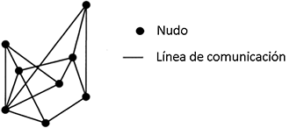

*Representación de una red extendida mediante un grafo*

La comunicación entre los nudos se hace mediante un mecanismo único al que están conectado todos ellos. Este tipo de estructura se llama estructura en bus. En la figura siguiente podemos ver una representación esquemática.

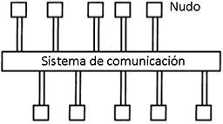

*Estructura en bus de una red local*

La topología de una red

Después de esta introducción a la comunicación en una red distribuida con mensajes en tránsito, vamos a interesarnos por la topología de estas redes. De manera general, no es necesario que cada proceso tenga capacidad para enviar un mensaje al resto de procesos. En función del emisor y del destinatario de los mensajes, hay varias topologías de red posibles (ver figura más abajo). Sí un proceso  puede enviar un mensaje a un proceso q, se ha creado un canal de comunicación. Si el canal de comunicación también permite la comunicación inversa, desde q a , se dice que es bidireccional; en caso contrario, es unidireccional.

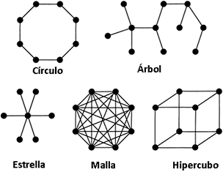

*Ejemplos de topologías de las redes más utilizadas*

**c. Problemas algorítmicos**

El uso de una red local para la ejecución de una aplicación distribuida necesita una solución a los siguientes problemas de control distribuido.

* **Transmisión y sincronización**: si hay que poner la información a disposición de todos los procesadores o si todos los procesadores tienen que esperar hasta que se cumpla una condición global, es necesario que la información se transmita a todos los procesadores.
* **Elección**: algunas tareas deben realizarse mediante un único proceso, por ejemplo, la iniciación de una estructura de datos o la generación de salidas. Si no hay ningún proceso designado a priori para realizar esta tarea (incluso si a veces es necesario), se debe ejecutar un algoritmo distribuido para seleccionar el proceso que se ocupará de esta tarea.
* **Detección de terminaciones**: para los procesos dentro de un sistema distribuido, no siempre es posible saber si ha terminado el cálculo en el que están tomando parte. La detección de las terminaciones es necesaria para tener un resultado definitivo del cálculo en curso.
* **Asignación de recursos**: es posible que un nudo necesite acceder a ciertos recursos disponibles en la red, aunque el acceso a estos recursos no indique su ubicación. La elaboración de una tabla que permite inventariar la ubicación de los recursos disponibles puede resultar inadecuada según la cantidad de los mencionados recursos y de su migración a uno u otro nudo. Para resolver este problema, se han desarrollado algoritmos basados en ondas (Baratz, 1987).
* **Exclusión mutua**: este problema aparece cuando los procesos deben intervenir en un mismo recurso, que solo puede ser utilizado por un único proceso en un instante dado. Un ejemplo de este tipo de recursos es la impresora o la escritura en un archivo. Así, se necesitan algoritmos distribuidos para determinar, si varios procesos demandan un acceso simultáneo, cuál utilizará primero el recurso y garantizar que el proceso siguiente empieza cuando termina el anterior.
* **Detección de puntos muertos**: en caso de que los procesos deban esperar el final de los procesos anteriores (por ejemplo: cuando comparten un recurso), podemos ver que aparece una espera cíclica en la que no es posible hacer ningún cálculo. Hay que detectar estas situaciones de punto muerto y se deben tomar acciones para reiniciar los cálculos o proseguir con ellos.

**d. Cooperación de procesos**

El diseño de un sistema de software podría simplificarse mediante la organización del software en grupos de procesos secuenciales donde cada proceso tiene su propia tarea bien definida. Un ejemplo para ilustrar esta simplificación es la conversión de Conway. El problema consiste en leer 80 caracteres y en reescribir los mismos datos en 125 caracteres. Luego, se trata de añadir espacios en blanco después de cada carácter y de cambiar cada par de asteriscos ("**") por una exclamación de cierre ("!"). La conversión puede dirigirla un solo programa, pero escribirlo puede resultar muy complicado. El programa se puede estructurar mejor con dos procesos cooperativos. El primer proceso  lee los datos en la entrada y los convierte en caracteres imprimibles. El segundo proceso  recibe los caracteres y procede a la inserción de los caracteres en blanco así como al cambio por exclamaciones de cierre.

Este tipo de arquitectura impone que la aplicación sea distribuida de manera lógica.

Algunos procesos se ejecutan en el mismo procesador y comparten la memoria física. En este contexto, el sistema distribuido se puede enfrentar a algunos problemas como los que se describen a continuación

* **Atomicidad de la memoria de las operaciones**: con frecuencia se admite que la lectura y la escritura en una palabra de memoria son atómicas. Dicho de otro modo, la lectura o la escritura ejecutada por un procesador termina antes de que se inicie otra operación de lectura o de escritura. Si se utilizan estructuras más largas que una palabra, las operaciones tienen que sincronizarse para evitar una lectura parcial de la estructura actualizada. Esta sincronización se puede hacer mediante la implementación de una exclusión mutua en la estructura: si un proceso tiene acceso a la estructura, ningún otro proceso puede tener acceso a ella (Dijkstra, 1968). La condición de exclusión mutua puede inducir una reducción del rendimiento del proceso.
* **Problema de los productores consumidores**: dos procesos, uno de escritura en una consola y otro de lectura en la misma consola, deben coordinarse y sincronizarse para evitar escribir en una consola llena o leer en una consola vacía.
* **Recolección de basura o "garbage collection"**: una aplicación programada utilizando una estructura de datos dinámica puede producir celdas de memoria inaccesibles que se llaman “basura”. Formalmente, cuando del sistema de memoria es insuficiente hay que interrumpir una aplicación, para permitir a un programa llamado recolector de basura que identifique y recoja la memoria inaccesible (Dijkstra, 1978). Es indispensable que haya una cooperación estrecha entre la aplicación y el recogedor, porque la aplicación tiene que modificar la estructura de los punteros en la memoria cuando el recogedor decide qué celda es inaccesible.

Las soluciones a estos problemas de interacción de los procesos en un procesador son extremadamente sofisticadas y, a veces, la ligera superposición de las etapas de los distintos procesos puede ser el origen de errores en resultados que parecen correctos a primera vista. Por lo tanto, los sistemas de operación y los lenguajes de programación ofrecen soluciones primitivas y una organización estructurada para la comunicación entre procesos.

* **Los semáforos**: un semáforo es una variable o un entero no negativo cuyo valor puede ser leído o escrito en una única operación atómica. Una operación V incrementa su valor y una operación  lo decrementa (el proceso se suspende cuando su valor es igual a 0). Los semáforos son herramientas apropiadas para implementar la exclusión mutua en una estructura de datos compartidos.
* **Los monitores**: un monitor es una estructura de datos y un conjunto de procedimientos que se pueden ejecutar con los datos llamando a los procesos de una manera mutuamente exclusiva. Esto permite garantizar un uso correcto de los datos.
* **Los pipes**: un pipe es un mecanismo de transferencia de flujo de datos de un proceso a otro sincronizándolos. Es una solución preprogramada para el problema productor-consumidor.
* **El paso de mensajes (message passing)**: algunos lenguajes de programación ofrecen mecanismos de paso de mensajes para la comunicación entre procesos. Esta solución permite resolver problemas de sincronización. El intercambio de mensajes genera una relación temporal entre los eventos.

2. Consenso y Blockchain: algoritmos distribuidos

Anteriormente, hemos expuesto el uso de los sistemas distribuidos, su naturaleza y su pertinencia, pero también hemos expuesto la necesidad de programar estos sistemas. La programación en estos sistemas distribuidos tiene que basarse en algoritmos flexibles, eficaces y correctamente desarrollados.

El desarrollo de un algoritmo distribuido es conceptualmente distinto al de un algoritmo centralizado. Estos dos tipos de algoritmos se distinguen por múltiples características que vamos a comentar.

3. Arquitectura técnica y de software

Al abordar las arquitecturas técnicas, podemos presentarlas considerando dos perspectivas:

* arquitectura interna de los productos blockchain;
* arquitectura que permite interactuar entre los productos blockchain y las aplicaciones tradicionales.

Vamos a tratar estos puntos para los dos productos principales, Hyperledger y Ethereum. Creemos que, para culminar con éxito un proyecto blockchain, es fundamental tener este conocimiento técnico sobre las conexiones entre los productos blockchain y las aplicaciones tradicionales. Vamos a presentar los distintos frameworks y componentes técnicos que le permitirán interactuar con Hyperledger y Ethereum.

**a. Hyperledger**

Hyperledger Fabric utiliza una arquitectura nueva llamada execute-order-validate que permite a las transacciones ejecutarse antes de que la blockchain alcance un consenso, es decir, antes de que todo esté inscrito de manera definitiva en el registro distribuido. Eso permite tener un impacto razonable en los tiempos de latencia inherentes a un entorno blockchain. La figura que aparece a continuación representa este proceso de validación.



*La arquitectura execute-order-validate*

La arquitectura execute-order-validate se aleja radicalmente del paradigma order-execute porque separa el flujo de transacción en bloques de construcción modulares e incluye elementos de bases de datos replicadas evolutivas. Fabric lanza un planteamiento de replicación híbrida asociando replicación pasiva y activa en el modelo byzantin. Podemos decir que la replicación de Fabric es pasiva, porque solo un subconjunto de pares ejecuta o aprueba cada transacción, lo que permite una ejecución en paralelo. Y como los efectos de las transacciones en el estado del registro distribuido solo se escriben después de un consenso, podemos decir que Fabric utiliza igualmente la replicación activa.

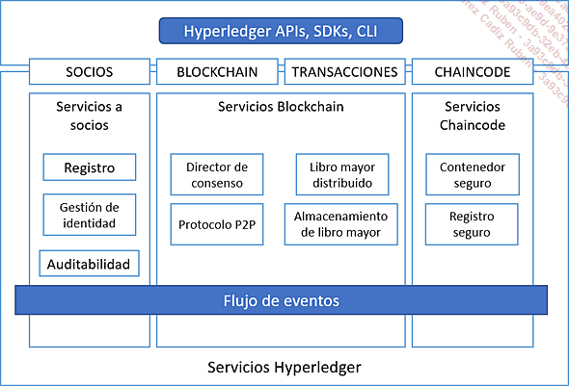

El funcionamiento de Hyperledger se divide en tres tipos de servicios, como se representa en la figura anterior.

**Servicios a socios**: sirven para gestionar las identidades de los miembros de la red Hyperledger.

**Servicios Blockchain**: se ocupan del protocolo de comunicación (de par a par), pero también del algoritmo de consenso así como del estado de la blockchain Hyperledger.

**Servicios Chaincode**: el servicio chaincode ejecuta los smart contracts, llamados chaincodes en la terminología de Hyperledger. Solo los miembros validadores pueden ejecutar este servicio.

Ahora vamos a analizar las funciones de los distintos participantes en un entorno Hyperledger.

El cliente representa la entidad que actúa en representación de un usuario final. Tiene que conectarse a un homólogo para comunicarse con la blockchain. El cliente puede conectarse a cualquier par de su elección. Los clientes crean y, por ello, invocan transacciones.

Asimismo, los pares pueden desempeñar la función especial de pares *endosadores* (*endorsers* en inglés). La función especial de un homólogo endosador afecta a un chaincode particular y consiste en endosar una transacción antes de que sea válida. Cada chaincode puede especificar una política de endosamiento, que puede hacer referencia a un conjunto de pared endosadores. La política define las condiciones necesarias y suficientes para un endosamiento de transacción válido (generalmente un conjunto de firmas de endosadores).

La figura que aparece más abajo representa las interacciones entre los clientes y los pares.

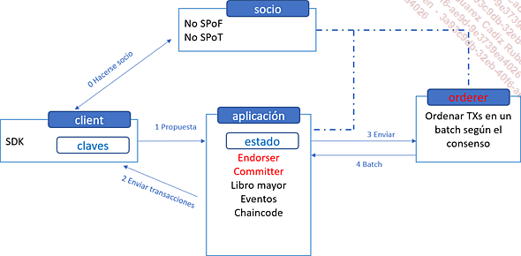

Ahora, podemos profundizar en los detalles de estas funciones de pares especializados.

Los pares *Endorsers* (endosadores en español) tienen tres responsabilidades: recibir, validar y firmar las transacciones que reciben de las aplicaciones Las validan, las firman y luego las reenvían a las aplicaciones.

Les pares *Orderers* (los que dan la orden) se encargan de recoger las transacciones validadas por los Endorsers y luego las envían a los *Committers* en forma de bloques.

Los pares *Committers* (validadores) verifican las transacciones y su firma, validan que no se han ejecutado varias veces y escriben los bloques validados en el registro distribuido.

* Estamos en una blockchain permisionada, es decir, que cada participante debe ser autorizado por una autoridad.
* El *client* autorizado hace una proposición de transacción, firma la proposición con el certificado de usuario y envía la proposición de transacción a un conjunto de *pairs endorsers* (pares endosadores) predeterminados.
* El cliente acumula y verifica las respuestas validadas y aprobadas por los *pairs endorsers*.
* El *orderer* reagrupa las respuestas en forma de bloques y las difunde a todos los pares (a los *endorsers* y a los *committers* al mismo tiempo). Después, cada *pair* (par) asegura que cada transacción en el bloque recibido ha sido firmada por los *pairs endorsers* adecuados. Luego, se efectúa una verificación de versión para validar la exactitud de cada transacción en el bloque recibido. Es decir, cada *pair* compara la "read set" (correspondiente a un buffer) de cada transacción con su *registro local* y especialmente a nivel del state (el state corresponde a todos lo que se ha validado de manera definitiva).
* Si pasa el control de verificación, la transacción se marca como válida y cada *pair* valida la transacción en su state. Si no, la transacción se marca como no válida sin actualizar los states de los pares. Por último, el bloque recibido se añade al registro local de cada *homologue* (homólogo), entonces el registro distribuido está actualizado para todos los participantes.

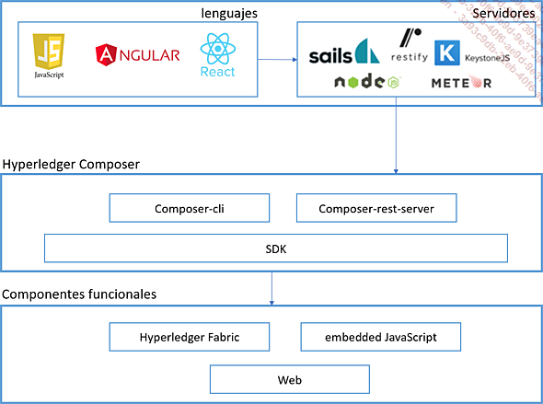

Además del mecanismo que permite realizar una transacción, observamos una arquitectura de software sencilla. La interfaz gráfica se puede hacer en el framework como está de moda, por ejemplo: React o Angular. El kit de desarrollo (SDK) de Hyperledger para Node.js está diseñado para interactuar con distintos lenguajes y por lo tanto está orientado al back-end.

Su construcción modular permite que los desarrolladores de aplicaciones las conecten fácilmente utilizando, por ejemplo, las API que suministra Hyperledger Composer. Sin embargo, hay que mencionar que esta herramienta tiende a ser abandonada, porque los desarrolladores del núcleo de Hyperledger han sobrepasado a los de Composer.

**b. Ethereum**

Para desarrollar aplicaciones web interactivas con la blockchain Ethereum, tendremos que cortar el vínculo entre la aplicación web y los datos blockchain en dos partes:

* Smart contracts: se crearán en el lenguaje Solidity, por ejemplo, para leer y escribir datos en la blockchain;
* aplicación web: podrá interactuar con estos smart contracts utilizando Web3 para realizar intercambios con un nudo Ethereum.

Para el primer punto, los smart contracts va a desempeñar el papel de garantes de la coherencia de los intercambios con los datos Ethereum.

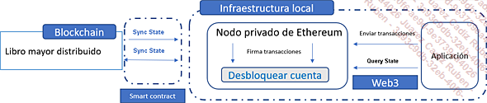

Web3 está compuesto por bibliotecas que nos permiten interactuar con un nudo Ethereum local o remoto, mediante una conexión HTTP o IPC. Simplificando, Web3 nos proporciona las API JavaScript para realizar intercambios con Geth. Utiliza JSON-RPC internamente para comunicarse con Geth, un protocolo de llamada de procedimiento a distancia (RPC) ligero.



Web3.js nos permite llenar la segunda parte del flujo, a saber, desarrollar clientes que interactúan con el nudo Ethereum. Web3 nos proporcionará todas las bibliotecas que nos permitirán efectuar acciones como el envío de ethers de una cuenta a otra, la lectura y la escritura de datos mediante los smart contracts y la creación de smart contracts.

Recordemos que el ether es la unidad de criptomoneda específica de Ethereum.

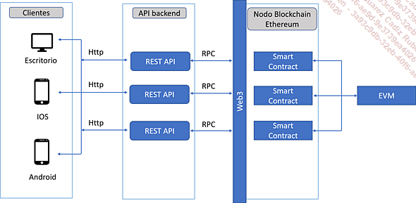

Si tiene experiencia de desarrollo web, quizás ha utilizado jQuery para pasar peticiones Ajax a un servidor web. Es un buen punto de partida para comprender la función de Web3. jQuery se puede utilizar para leer y escribir datos a partir de un servidor web, de la misma manera que puede utilizar Web3 para leer y escribir en Ethereum. En la parte front, se usa una biblioteca Web3 para iniciar las solicitudes al contrato (intercambiar, comprar, etc.) realizadas por los usuarios. Web3 actúa simplemente como un puente entre la aplicación front y la blockchain.

Web3 es una biblioteca organizada de manera lógica y coherente. Es lo que se llama un framework, JavaScript, como Ruby on Rails, Pyhton - Django, etc. Esta biblioteca se puede utilizar en cualquier infraestructura front para crear un cliente conectado a una aplicación descentralizada. Igualmente, todo Truffle es un framework bastante popular utilizado para desarrollar aplicaciones descentralizadas o Dapps.

Este framework prescinde de la complejidad de la compilación y de la implementación del smart contract en la blockchain. También dispone de un entorno de prueba integrado que puede utilizar para probar sus contratos.

En el esquema que aparece debajo puede ver los distintos componentes para conectar los desarrollos web con Ethereum utilizando Web3.JS.

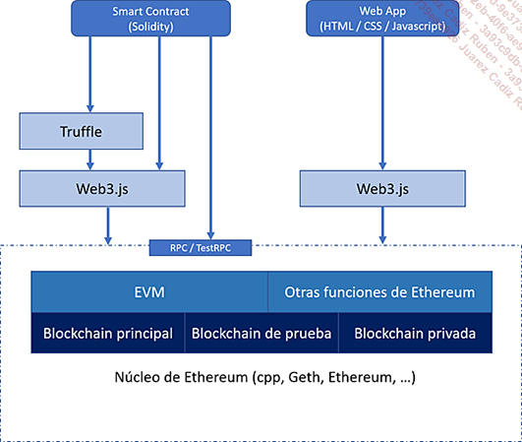

Parity y Geth son clientes web que permiten conectarse a la blockchain Ethereum. Recordemos que un cliente web es un software que envía solicitudes a un servidor. Hay alternativas, como Metamask, que se ocupan de parte de la complejidad, especialmente de la parte vinculada a la gestión de las claves de acceso y de los wallets disponibles en Ethereum. Web3 es un framework que permite a un desarrollador programar la lógica esperada por un software entre una aplicación front y la blockchain. La máquina virtual Ethereum (EVM) es una máquina virtual de 256 bits completa con las características de la máquina de Turing, que permite a cualquiera ejecutar código. La EVM es parte del protocolo Ethereum.

Geth es el software oficial proporcionado por la fundación Ethereum. Está escrito en el lenguaje de programación Go. Cuando se inicia, se conecta a otros clientes Ethereum (también llamados nudos) de la red y descarga una copia de la blockchain. Se comunica permanentemente con los otros nudos para mantener actualizada su copia de la blockchain. Igualmente tiene la capacidad de utilizar bloques y añadir transacciones a la blockchain, validar transacciones dentro del bloque y también ejecutarlas. Como servidor, actúa exponiendo las API con las que podemos interactuar mediante RPC. RPC significa *Remote Procedure Call* (Llamada a procedimiento remoto), se trata de un protocolo de red que permite llamar a una función en un ordenador remoto usando servidores de aplicaciones.

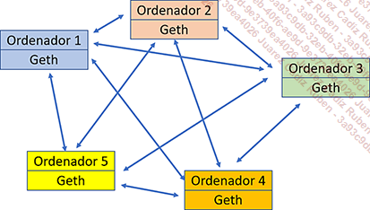

Parity es otra buena implementación del protocolo Ethereum. Parity está escrita en Rust mientras que, recordemos, Geth está escrito en Go. Lo mantiene una compañía llamada Parity Inc.

Cuánto se instala e inicia Geth, Parity o cualquier otro cliente, la EVM está iniciada y la sincronización, la validación y la ejecución de las transacciones también.

Proporcionalmente, Geth representa el 70 % y Parity el 30 % de las instalaciones de clientes Ethereum.

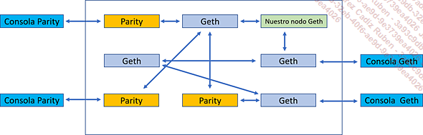

Todos estos productos pueden realizar intercambios y convivir en un entorno de desarrollo compuesto por Geth, Parity y sus respectivas consolas.

4. Las arquitecturas de software

Después de hablar de los componentes técnicos que permiten implementar blockchains y conectarlas a aplicaciones tradicionales, vamos a presentar las arquitecturas de software que podremos implementar.

**a. Vínculo con aplicaciones tradicionales**

Hay tecnologías emergiendo para llevarnos hacia este mundo híbrido que combina blockchain y big data. Podemos hablar de Flare, una de las primeras implementaciones que permiten una interacción con la informática descentralizada de Ethereum. La finalidad es utilizar Apache Spark y Cassandra. El primero es un framework de desarrollo especializado en Big Data y el cálculo distribuido, mientras que el segundo también es una base de datos de tipo Big Data. Estas dos tecnologías diseñadas para los cálculos en clúster se pueden asociar a una conexión con Ethereum. La idea es aumentar la confianza de los actores y la veracidad de los datos en sistemas poco fiables. Eso permitirá qué cualquier persona con acceso a internet pueda ejecutar código en una red de tratamiento descentralizada y distribuida.

La finalidad es diseñar un sistema que puede funcionar en entornos de semi confianza, donde ningún actor trabaja activamente para hacer fracasar el sistema. Esta implantación necesita un front-end que permita facilitar la configuración de Spark y de Cassandra, enviar los cálculos a Spark y supervisar los cálculos en ejecución.

Este producto utiliza varios frameworks y lenguajes de programación: Meteor, React, Spark, Cassandra, IPFS (*InterPlanetary File System*) y Go. Los diseñadores eligieron la mejor estrategia de ataque para cada problema. Todas las tecnologías utilizadas están en desarrollo activo y en proceso de mejora. La finalidad es mejorar la eficacia del sistema. En lo que concierne a IPFS, es verosímil pensar que un día sustituirá a Cassandra para todas las necesidades de almacenamiento. Proporciona más interacción con el usuario, más facilidad de manejo y se diseñó para el almacenamiento de archivos en los sistemas no fiables.

Aparecen numerosas plataformas. Por ejemplo, Neurochain permite interactuar simultáneamente con el motor Neurochain y con los otros productos blockchain como Ethereum, Hyperledger, Corda y los componentes big data. El motor Neurochain es una tecnología blockchain que consiste en un algoritmo de consenso más rápido que Proof of Work, y forma parte de un ecosistema de aplicaciones especializadas en inteligencia artificial en entorno distribuido.

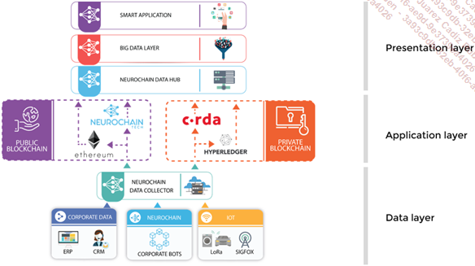

Al igual que en los entornos Big Data se distingue entre datos calientes y datos fríos, necesitaremos distinguir nuestros datos en función de su importancia. Los datos calientes están relacionados con los datos recogidos en tiempo real. Los datos fríos agrupan las bases de datos estáticas relativamente masivas. Obviamente, la blockchain no estará destinada a almacenar grandes volúmenes de datos. Por eso tiene sentido una hibridación.

Tendremos que separar claramente los datos a proteger privados o bancarios para aislar los de la blockchain. El resto de los datos podremos dejarlos en bases de datos tradicionales o de tipo Big Data. Hay pasarelas entre estos dos mundos y es evidente que van a aparecer nuevos productos para avanzar en este sentido. Nos dirigimos hacia un mundo híbrido donde el entusiasmo general provocado por blockchain absorbe nuestro mundo actual. La noción de arquitecto de datos tendrá una gran importancia, para garantizar el origen y la seguridad de los datos. La noción de variedad, tan importante en Big Data, podrá alimentarse de esta nueva fuente de datos externa. Quedémonos con esta idea de proyecto Big Data y recordemos la definición de las 4 V (volumen, velocidad, variedad y veracidad).

En este mundo híbrido Big Data/blockchain, la sinergia puede ser importante. El volumen y la velocidad están presentes en Big Data de manera nativa. Blockchain aporta una parte de variedad, pero sobre todo de veracidad. Solo con que el proceso de datos sea considerado fiable, permite obtener datos seguros e inalterables. Actualmente, el almacenamiento de datos privados por los gigantes de internet es cada vez más controvertido. Vemos llegar aplicaciones «compatibles con blockchain». En estas aplicaciones, los datos privados ya no estarían almacenados en servidores privados, sino en blockchain.

Posiblemente, el motor de la aplicación podría alojarse de manera tradicional en las plataformas actuales. Entonces, la transparencia y el control de datos se devolverían al usuario.

Así la situación actual evolucionaría con las siguientes ventajas:

* permitirnos poseer nuestros datos, podría ser en un sitio personal y único de la blockchain;
* tener el dominio de nuestros datos y el control de lo que queremos compartir y con quién queremos compartirlo.

Pero Big Data también es la explotación de datos con Machine Learning. Esta técnica científica que ya es bien conocida en el mundo Big Data actual, nos permite hacer hablar a los datos de blockchain, limitándonos, por supuesto, a los datos que los usuarios querrán hacer públicos.

El producto BigchainDB nos permite ir hacia este mundo híbrido. BigchainDB es una base de datos blockchain evolutiva (*scalable* en inglés) y capaz de tratar un millón de escrituras por segundo. Puede administrar volúmenes de petabytes y ejecutar consultas complejas. BigchainDB nació cuando la compañía Ascribe quiso intentar derribar las barreras del incremento de carga y rendimiento de la tecnología blockchain.

Pero aunque bases de datos como Cassandra, MongoDB, Oracle o MySQL quieren convertirse en posibles componentes de blockchain de manera nativa, será necesario hacer ajustes técnicos. Veamos cómo utilizar los datos de una blockchain privada en MongoDB.

Hemos elegido importar los datos de una blockchain privada de tipo Ethereum a una base de datos MongoDB. Damos prioridad a MongoDB por su facilidad de interacción con los lenguajes actuales y su simplicidad de uso.

5. La integración blockchain: Big Data

**a. Un modo de almacenamiento nuevo**

Blockchain puede revolucionar el almacenamiento de los datos. Un proyecto de plataforma que utiliza la infraestructura de blockchain podrá permitir que todo el mundo almacene sus datos sensibles de manera descentralizada. No hay que olvidar que hay que controlar el volumen utilizado. Una red de este tipo utiliza los espacios vacíos de los discos duros de todos sus usuarios para distribuir la información. Al descargar un software libre en un ordenador o un dispositivo móvil, permite que otros usuarios utilicen el espacio en el disco duro de este dispositivo para guardar sus documentos. Este sector podría revolucionar cómo guardan los datos las empresas en la nube o en sus servidores.

**b. Interacción entre blockchain y las aplicaciones existentes**

Actualmente, estamos en un verdadero punto de inflexión donde Big Data se posiciona, entre otros, como una extensión del business intelligence y el CRM (*Customer Relationship Management*, Gestión de las relaciones con clientes) mezclando lo ya existente con los datos personales de los clientes. Para hacer eso, es indispensable una relación real de confianza. Lleva mucho tiempo establecer esta confianza, y puede destruirse con mucha rapidez.

Recordamos el concepto de las 4 V de Big Data (volumen, velocidad, variedad, y veracidad). Para el volumen está muy claro. Los gigantes de internet han creado aplicaciones para gestionar enormes volúmenes de datos. De estas necesidades han nacido los productos del ecosistema Hadoop.

Otras herramientas como Storm o Spark Streaming permiten aportar la noción de velocidad tratando los datos en tiempo real. Open Data es un avance importante para el aumento de la variedad. Pero, además de Open Data y el cruze de los datos internos, la variedad podría recibir un impulso enorme si los individuos fueran menos inseguros para compartir datos distintos de los publicados en las redes sociales habituales. Y sobre todo, si conseguimos implantar un sistema de referencia de datos que tenga la confianza del usuario. Con blockchain, la variedad y la veracidad podrían tomar su auténtico lugar en el paradigma de Big Data.

Vamos hacia un modelo de funcionamiento híbrido: aprovechar las ventajas del registro centralizado y protegido de blockchain e implantar unas sincronización con una base de datos local en la empresa. Vemos llegar conectores hacia productos como MongoDB, Cassandra, Microsoft SQL Server, Oracle o MySQL. Entonces blockchain sería garantía de la veracidad de los datos, como registro universal y sistema de referencia fiable. Un puente con bases de datos actuales permite dar otra dimensión a las aplicaciones.

Como explica Vitalik Buterin, el creador de Ethereum: «La tecnología Blockchain permite realizar transacciones o crear proyectos sin esperar la aprobación de ninguna autoridad central. Eso facilita muchas cosas».

Obviamente, sabemos que será necesaria una capa de abstracción para garantizar un anonimato inviolable, incluso en la red Blockchain. Pero añadir una capa analytics a la blockchain no es obligatoriamente una tendencia negativa. Eso permitiría poner en marcha proyectos estadísticos o de tipo Machine Learning con datos anonimizados de forma natural.

# Instalar una Blockchain privada en Ethereum

## 1. Instalaciones: Ethereum privada en Ubuntu

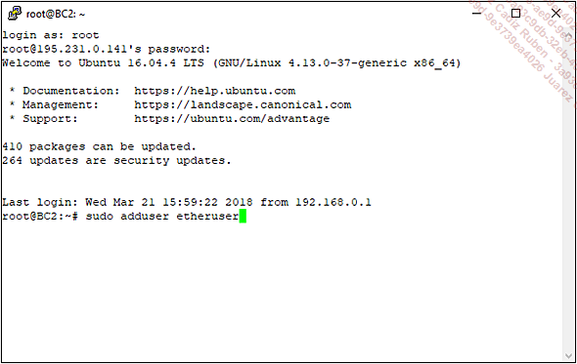

 Empecemos por crear un usuario específico para esta instalación de Ethereum. Se utilizará para compartimentar la instalación en el entorno de este usuario.

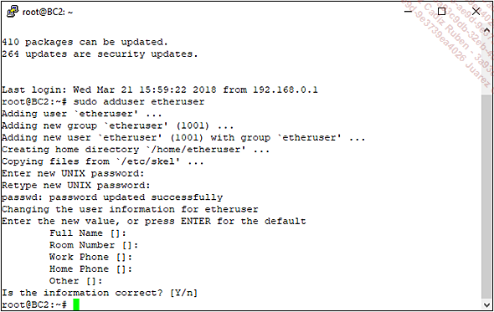

 Valide la creación de este usuario para terminar la instalación de este usuario Linux.

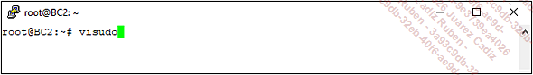

 Como root, ejecute el comando visudo (si no utiliza la cuenta root, ejecute este comando en sudo: sudo visudo). Eso le permitirá darle los derechos necesarios a la instalación del producto en este entorno Linux. Como recordatorio, *sudo* permite pasar al modo administrador.

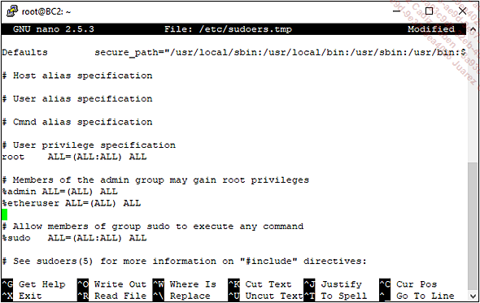

 Añada la línea: %etheruser ALL=(ALL) ALL

Esta modificación permitirá que su cuenta Linux ejecute comandos con derechos  de administrador (root). Esto en indispensable cuando se trata de una instalación.

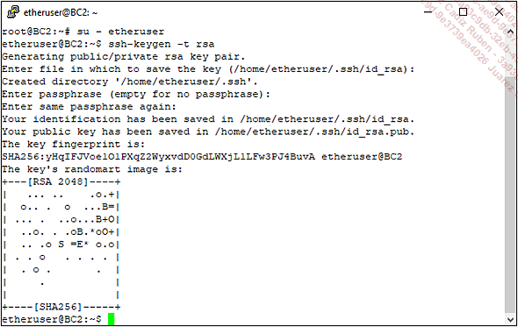

 Conéctese con la cuenta etheruser: su - etheruser

Ahora está en una sesión del usuario nuevo que acaba de crear.

 Después cree claves de criptografía: ssh-keygen -t rsa

Este comando crea los directorios que contienen claves utilizadas para conectarse sin tener que volver a introducir la contraseña. Esta función se utilizará durante la instalación.

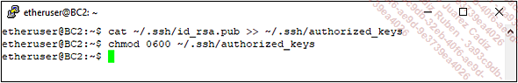

 Modifique los derechos sobre las claves para una conexión ssh:

cat ~/.ssh/id_rsa.pub >> ~/.ssh/authorized_keys

chmod 0600 ~/.ssh/authorized_keys

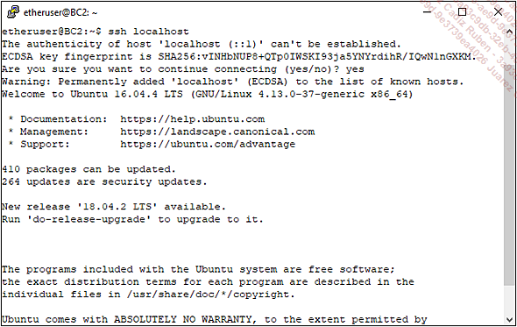

 Haga una prueba de conexión: ssh localhost

Este comando permite probar que la autentificación funciona correctamente.

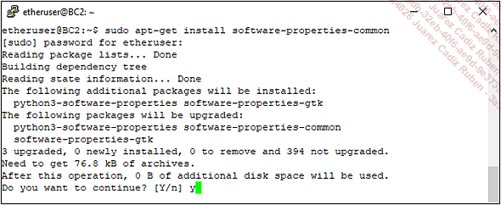

 Ejecute el siguiente comando que instalará los componentes necesarios para la instalación: sudo apt-get install software-properties-common

Estos componentes son obligatorios en cada instalación de Ethereum.

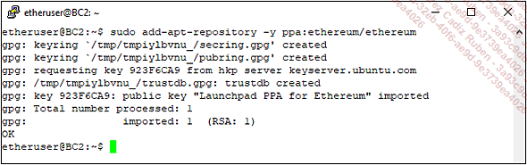

 Añada el repositorio Ethereum:

sudo add-apt-repository -y ppa:ethereum/ethereum

Este comando añade la ubicación donde se alojan los archivos de instalación de Ethereum.

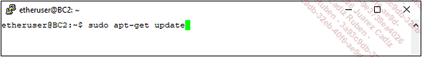

 Actualice Ubuntu: sudo apt-get update

Ahora, la distribución Ubuntu está actualizada, puede empezar la instalación de Ethereum.

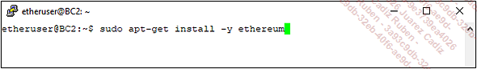

 Instale Ethereum: sudo apt-get install -y ethereum

Este comando utiliza el repositorio Ethereum e instala el producto en su ordenador.

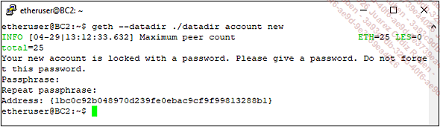

 Una vez terminada la instalación, puede crear su primera cuenta Ethereum ejecutando el siguiente comando:

geth --datadir ./datadir account new

Guarde bien la dirección aparte, porque volveremos a utilizarla. Cuidado, cada instalación creará direcciones distintas. No utilice la que aparece en esta captura de pantalla, sino la que se ha creado para su instalación.

Cada vez que se crea una dirección se crea una cartera, también llamada wallet. Este wallet permitirá almacenar los ethers (nombre que recibe la criptomoneda utilizada por la blockchain Ethereum).

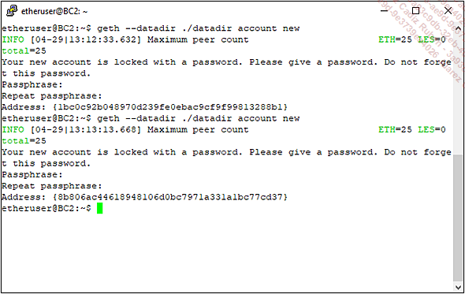

 Ejecute el comando varias veces; le aconsejamos que lo repita al menos cuatro veces para tener cuatro direcciones distintas. Una vez finalizada esta etapa, tendrá cuatro direcciones con una cartera (wallet) cada una, que le permitirán hacer algunos ejercicios de manipulación de ethers.

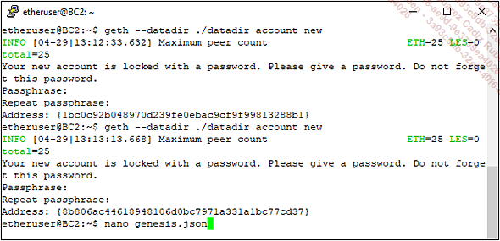

 Cree un archivo genesis.json.

Este archivo es muy importante. Cuando se crea una blockchain, todas las características de esta blockchain nueva se almacenan en el primer bloque de la misma, también llamado bloque génesis (*genesis block* en inglés). Es el bloque cero, donde empieza una blockchain nueva.

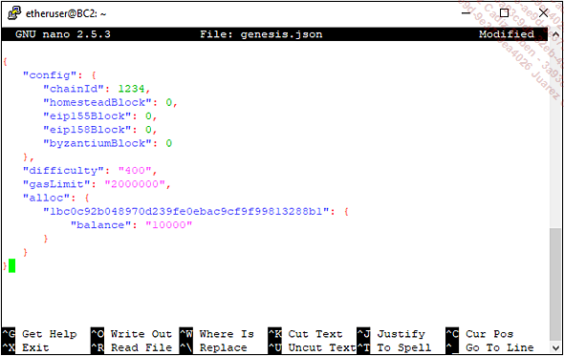

 Integre la primera dirección creada en el campo ‘’alloc’’ de este archivo.

(Cuidado, es obligatorio que su dirección sea distinta de la que aparece en la captura de pantalla, introduzca la dirección creada por sus propias ejecuciones del comando que ha efectuado antes).

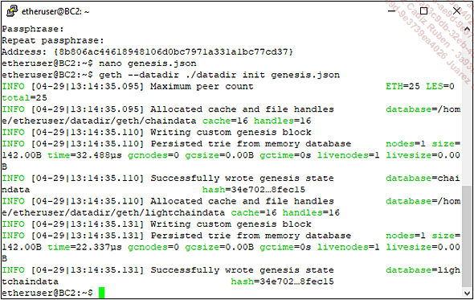

 Ejecute el comando siguiente para inicializar su blockchain privada:

geth --datadir ./datadir init genesis.json

En este momento está inicializando su primera blockchain. Se retoma la información presente en su bloque génesis y acaba de crear su blockchain.

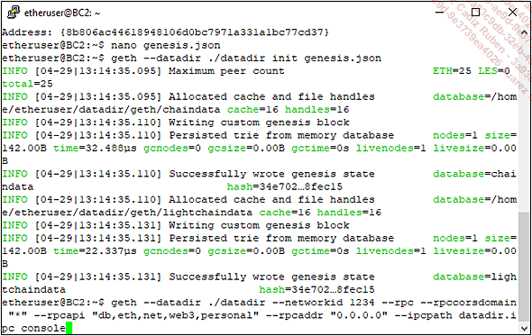

 Para iniciar su blockchain, ejecute este comando:

geth --datadir ./datadir --networkid 1234 --rpc

--rpccorsdomain "*" --rpcapi

"db,eth,net,web3,personal" --rpcaddr "0.0.0.0"

--ipcpath datadir.ipc console

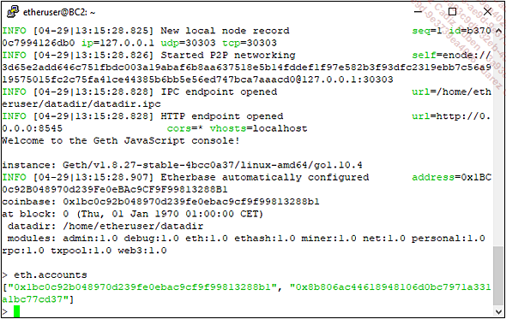

El comando eth.accounts le permite crear una lista de las cuentas creadas en su entorno. Así puede hacer una lista de las direcciones y por lo tanto de los wallets creados en su blockchain privada.

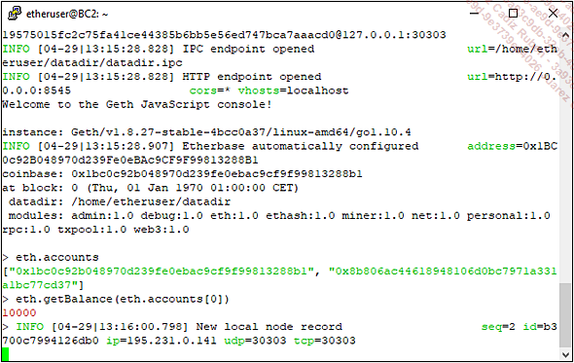

El comando eth.getBalance(eth.account[0]) le permite mostrar la cantidad de ethers presentes en la dirección génesis (la primera dirección creada) de su blockchain privada. Cuando vamos a empezar a minar, designamos esta dirección como la de recepción de los ethers que recompensan el minado de los bloques de nuestra blockchain. Con el uso, veremos que los ethers se acumulan en esta dirección. Pero, considerando que estamos en una blockchain privada, estos ethers no se pueden intercambiar en una plataforma de cambio, no tienen ningún valor.

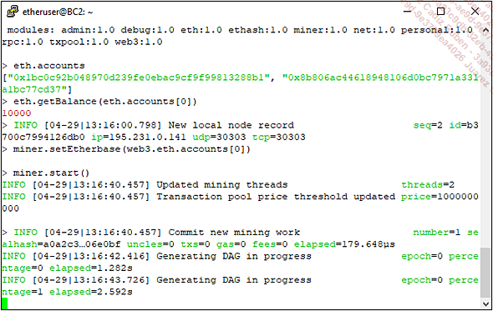

 Ejecute el comando miner.start() para iniciar el minado de su blockchain.

Empieza el minado y los bloques se crearán unos tras otros.

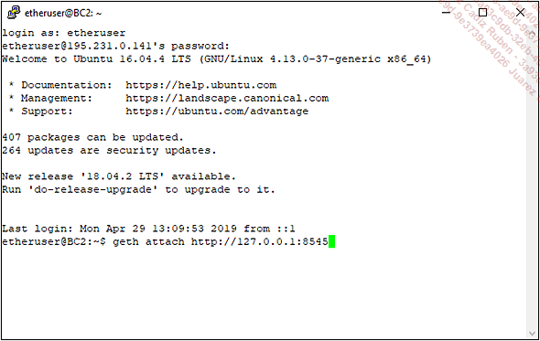

 Deje la primera consola de minado abierta o abra una ventana nueva.

En esta segunda ventana, ejecute el comando:

geth attach http://127.0.0.1:8545

Este comando abre una conexión hacia la blockchain privada, que nos permitirá interactuar con ella y pasarle comandos.

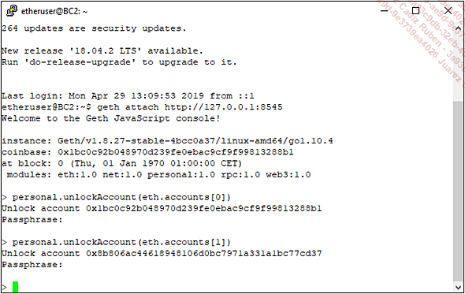

 Desbloquee las direcciones 0 y 1 para poder utilizarlas.

personal.unlockAccount(eth.accounts[0])

personal.unlockAccount(eth.accounts[1])

Es importante desbloquear los wallets para poder interactuar con ellos y enviar los ethers de una dirección a otra.

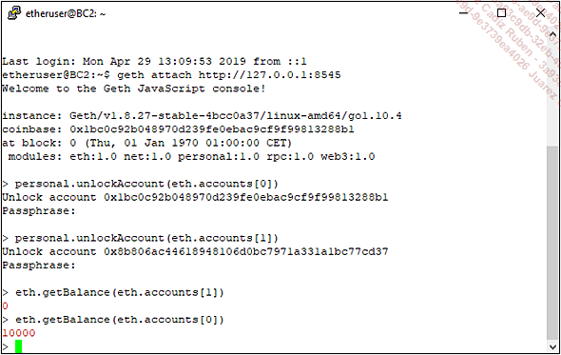

 Puede ejecutar los siguientes comandos para preguntar por el saldo de las dos primeras direcciones:

eth.getBalance(eth.accounts[1])

eth.getBalance(eth.accounts[0])

Puede constatar que la dirección con el número 0 contiene ethers, como se explica anteriormente. Estos ethers se crean mediante el minado de la primera ventana. Por el momento, la dirección número 1 no contiene ningún ether.

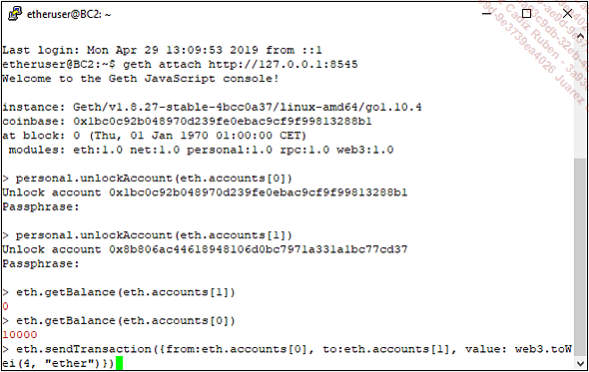

Vamos a enviar ethers de la dirección 0 a la dirección número 1:

eth.sendTransaction({from:eth.accounts[0], to:eth.accounts[1],

value: web3.toWei(4, "ether")})

Para ser más precisos, la función envía céntimos de ether, llamados Wei, de manera predeterminada. Colocar el término «ether» como segundo argumento, permite enviar ethers y no weis. Nosotros enviamos cuatro. Recordemos que hemos desbloqueado las direcciones para hacer una transferencia.

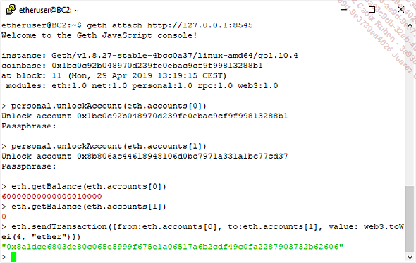

Se muestra el número de transacción. Con este identificador de transacción puede encontrar información sobre ella en cualquier momento. Eso es lo que le confiere a la blockchain la función de trazabilidad.

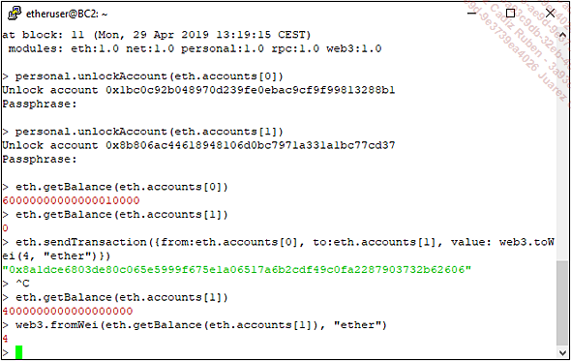

 Muestre el balance de la dirección número 1:

web3.fromWei(eth.getBalance(eth.accounts[1]), "ether")

Una vez minado el bloque, vemos que los cuatro ethers se han transferido correctamente de la dirección 0 a la dirección 1.

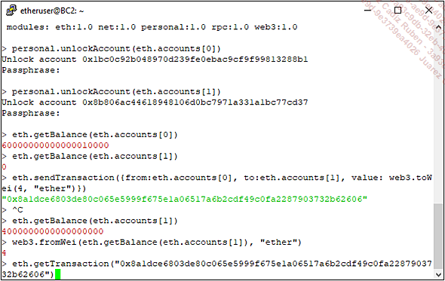

Puede solicitar los detalles de la transacción con el comando (modifique el número de transacción para que coincida con el de la suya):

eth.getTransaction("0xf51ad4522a99584a6479495c72a2a0fa38ff46461

e4959106ebe54a8c7dba072")

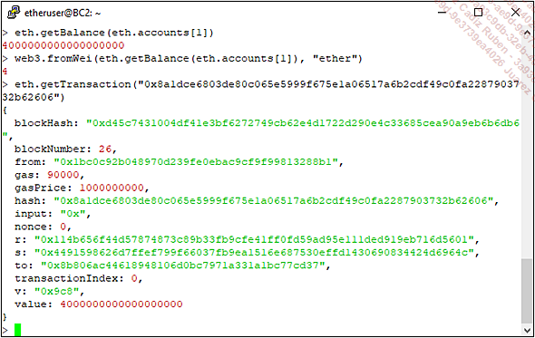

Aquí arriba puede ver los detalles de la transacción. Como se ha mencionado, puede consultar los detalles de la misma en cualquier momento utilizando el identificador.

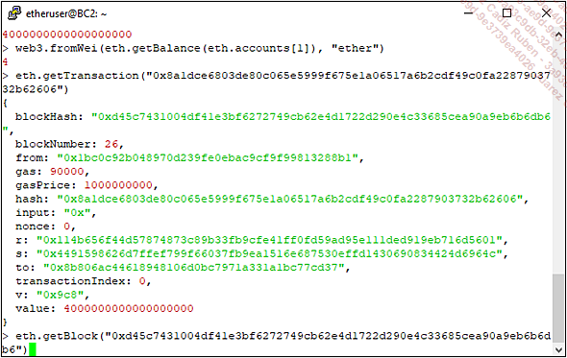

 Puede hacer lo mismo para los bloques:

eth.getBlock("0xcedf5f6b4a048379459b6be3eeb4cfdcb0757336e405eab8fde

5ffd659de1c00")

El contenido de los bloques también se puede consultar utilizando el identificador del bloque.

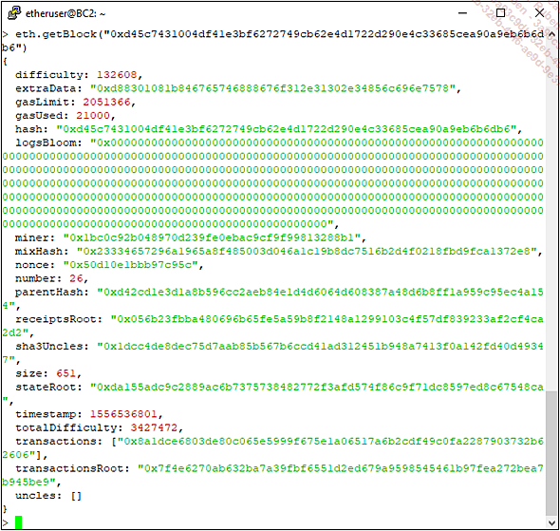

En la captura de pantalla superior podemos observar el contenido del bloque.

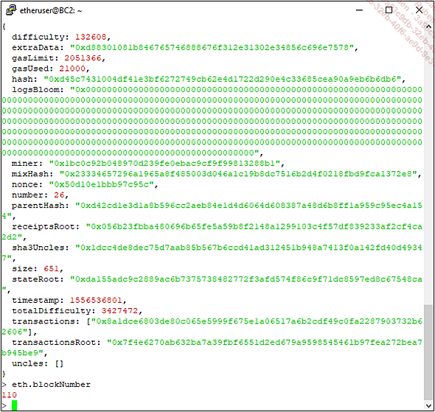

Para saber la cantidad de bloques creados en su blockchain, hay que introducir la función Eth.blockNumber.

Este comando devuelve un valor correspondiente a la cantidad de bloques creados.

## 2. Experimentación: crear el primer smart contract

En esta ejemplo vamos a crear un smart contract en Ethereum utilizando la herramienta Truffle en un entorno NodeJS. Como suele ser habitual, se trata de un clásico: Hello World, pero esta vez en blockchain.

Para ello, vamos a instalar NodeJS y Truffle en una máquina Ubuntu 18.

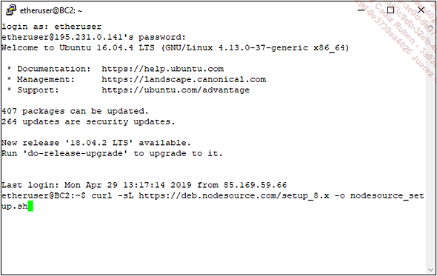

 Para preparar la instalación de NodeJS, empiece por ejecutar este comando:

curl -sL https://deb.nodesource.com/setup_8.x -o nodesource_setup.sh

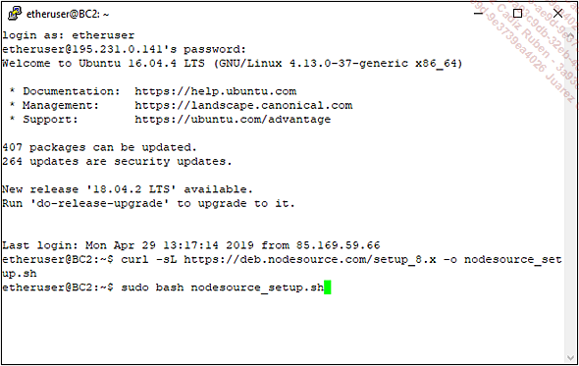

 Para descargar el script de instalación de NodeJs en su máquina, utilice este comando:

sudo bash nodesource_setup.sh

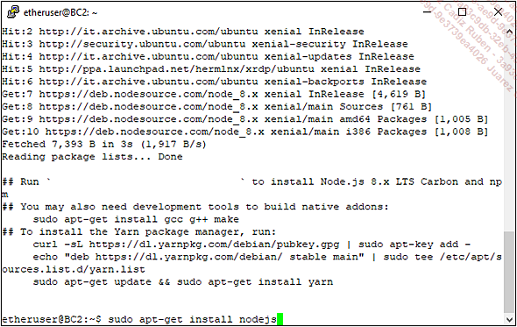

 Para iniciar la instalación de NodeJs en su máquina, utilice este comando:

sudo apt-get install nodejs

Para este ejercicio, vamos a utilizar la versión 8.9.

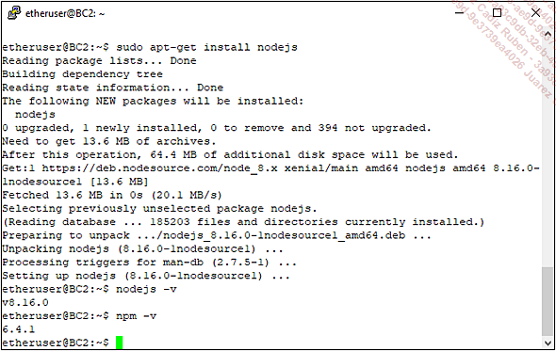

 Verifique las versiones de NodeJS y npm. Para ello, ejecute respectivamente los dos comandos que aparecen aquí debajo:

nodejs -v

npm -v

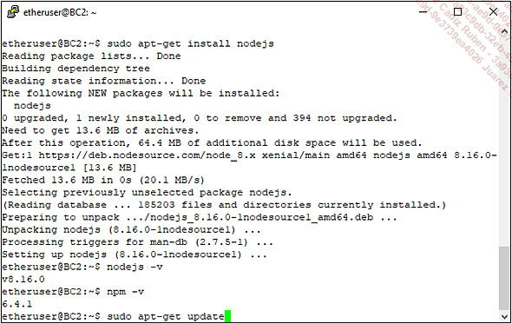

 Actualice Ubuntu utilizando el comando:

sudo apt-get update

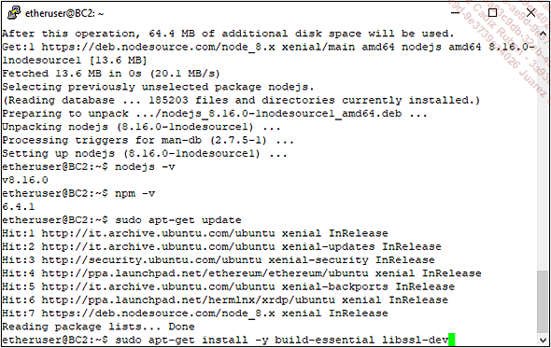

 Instale los componentes requeridos:

sudo apt-get install -y build-essential libssl-dev

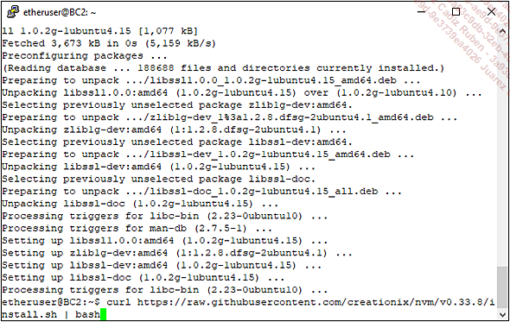

 Luego ejecute el siguiente comando, que le permitirá descargar el archivo de instalación de nvm:

curl https://raw.githubusercontent.com/creationix/nvm/v0.33.8/

install.sh | bash

Nvm también se utilizará durante esta instalación.

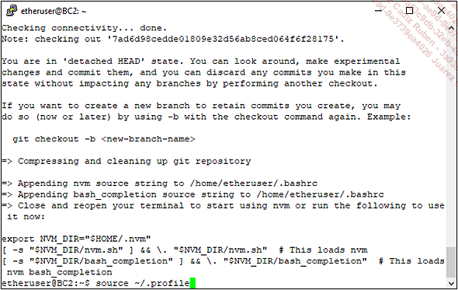

 Vuelva a cargar el archivo ’’profile’’ con el siguiente comando:

source ~/.profile

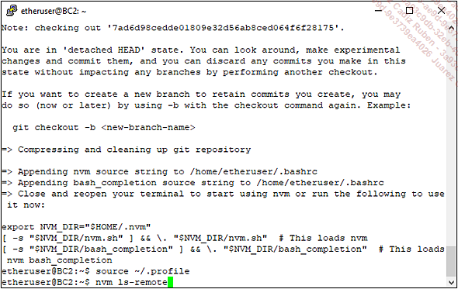

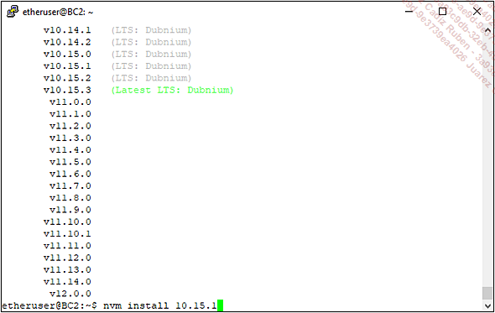

 Inicie la instalación de nvm :

nvm install 10.15.1

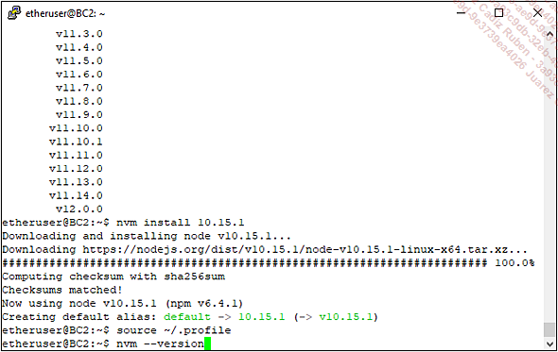

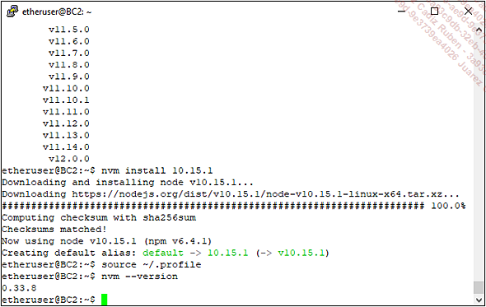

 Verifique la versión de nvm con este comando:

nvm --version

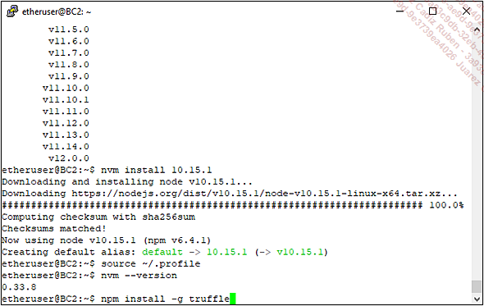

Ahora vamos a proceder a la instalación de Truffle:

npm install -g truffle

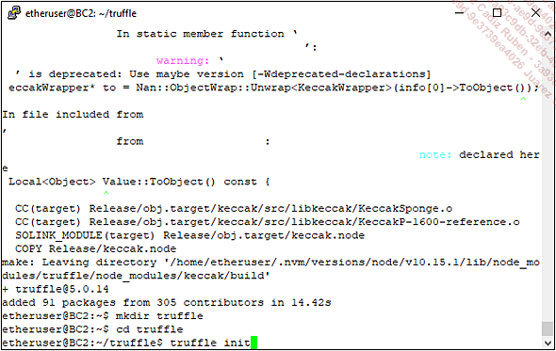

Para preparar el entorno Truffle, vamos a crear un directorio, iremos a ese directorio e inicializaremos truffle:

mkdir truffle

cd truffle

truffle init

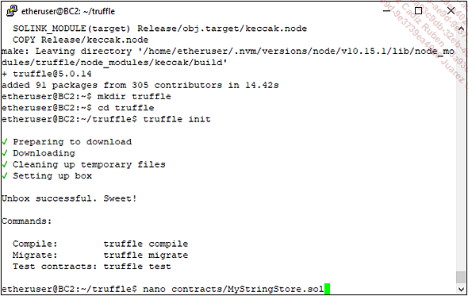

 Cree un archivo solidity llamado ’’MyStringStore.sol’’ dentro del directorio ’’contrats’’:

nano contracts/MyStringStore.sol

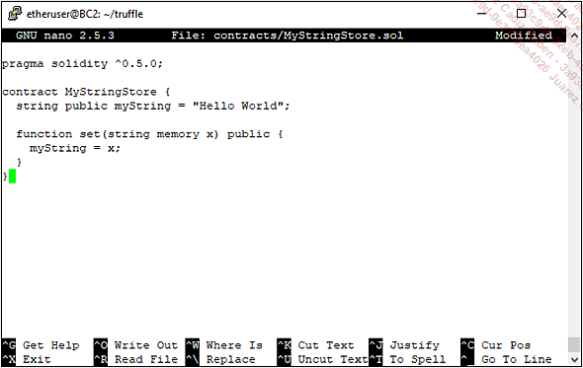

 Añada el texto que aparece aquí debajo del archivo ’’contracts/MyString Store.sol’’:

pragma solidity ^0.5.0;

contrat MyStringStore {

 string public myString = "Hello World";

 function set(string memory x) public {

   myString = x;

 }

}

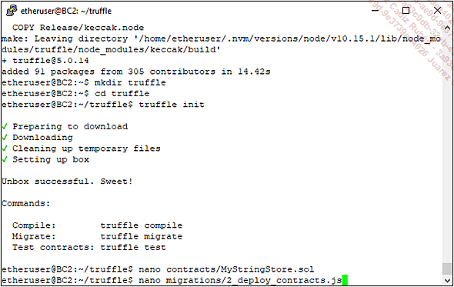

 Cree un archivo de implementación ejecutando el siguiente comando:

nano migrations/2_deploy_contracts.js

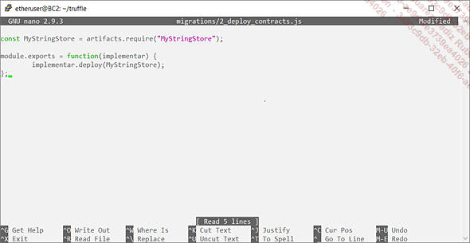

 Añada el contenido del archivo de implementación.

const MyStringStore = artifacts.require("MyStringStore");

module.exports = function(implementar) {

 implementar.deploy(MyStringStore);

};

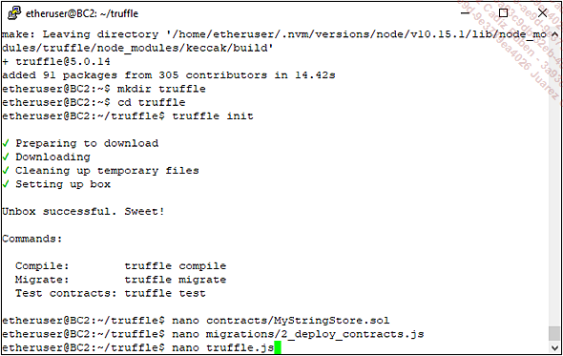

 Cree un archivo de configuración Truffle.

nano truffle.js

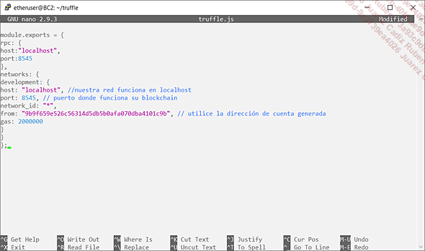

 Copie el texto que aparece aquí debajo en el archivo truffle.js (sustituya la dirección del campo "from" por la dirección creada en su entorno):

module.exports = {

rpc: {

host:"localhost",

port:8545

},

networks: {

development: {

host: "localhost", //nuestra red funciona en localhost

port: 8545, // puerto donde funciona su blockchain

network_id: "*",

from: "9b9f659e526c56314d5db5b0afa070dba4101c9b",

// utilice la dirección de cuenta generada

gas: 2000000

}

}

};

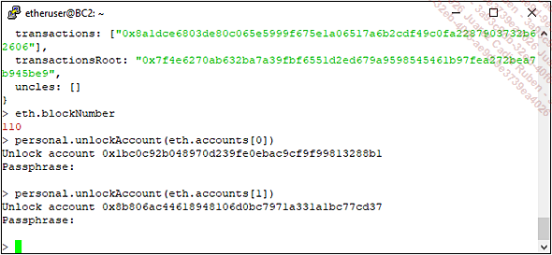

 Desbloquee las dos primeras cuentas de su blockchain privada:

personal.unlockAccount(eth.accounts[0])

personal.unlockAccount(eth.accounts[1])

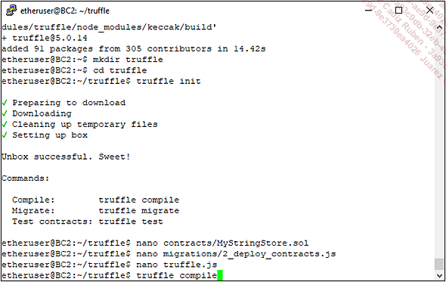

 Compile los archivos Truffle con el comando que aparece aquí debajo:

truffle compile

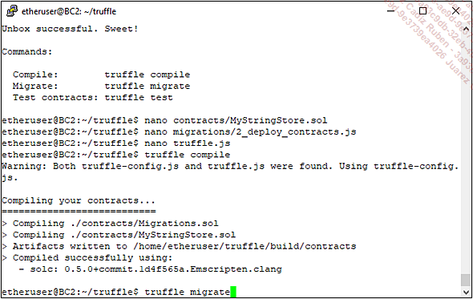

 Ahora vamos a implementar los archivos Truffle:

truffle migrate

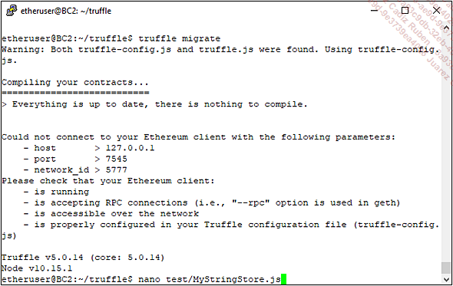

 Abra un archivo truffle llamado test/MyStringStore.js:

nano test/MyStringStore.js

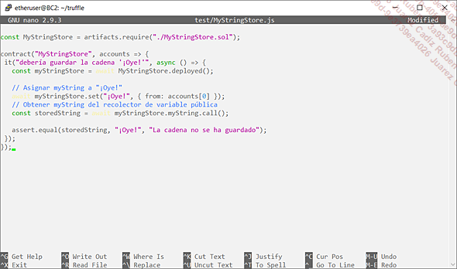

 Complete el archivo MyStringStore.js con el texto que aparece aquí debajo:

const MyStringStore = artifacts.require("./MyStringStore.sol");

contract("MyStringStore", accounts => {

 it("debería guardar la cadena '¡Oye!'", async () => {

   const myStringStore = await MyStringStore.deployed();

   // Asignar myString a "¡Oye!"

   await myStringStore.set("¡Oye!", { from: accounts[0] });

   // Obtener myString del recolector de variable pública

   const storedString = await myStringStore.myString.call();

   assert.equal(storedString, "¡Oye!", "La cadena no se ha guardado");

 });

});

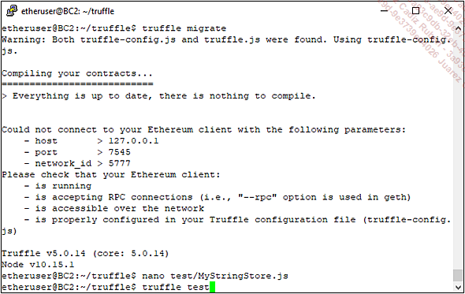

 Ejecute el test para comprobar que todo funciona correctamente:

truffle test

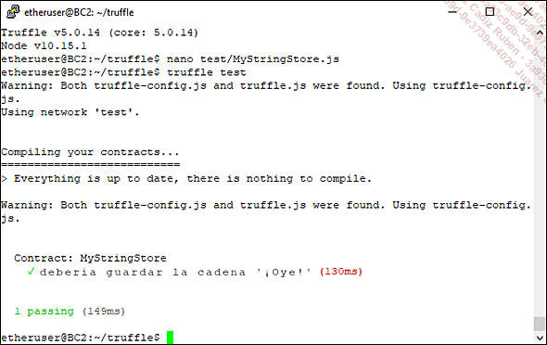

 Compruebe en el resultado del último comando que todo se ha desarrollado correctamente.

# Instalar una Blockchain privada Hyperledger

Otra tecnología popular es Hyperledger Fabric. En este apartado, vamos a instalar Hyperledger, con ayuda de la herramienta Docker. Después, realizaremos nuestra primera transacción. Por una cuestión pedagógica, hemos elegido no desarrollar nuestro primer smart contract. En efecto, habríamos tenido que programar el smart contract y luego enviarlo a la blockchain. Después hay que activarlo. Estos detalles aportan poco interés para la iniciación a la tecnología.

## 1. Instalar un entorno Hyperledger

Empezamos por instalar un entorno Hyperledger.

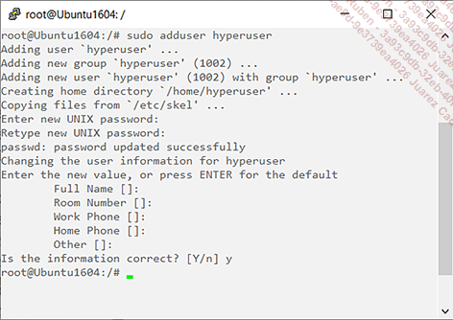

 Añada un usuario dedicado para la instalación de Hyperledger, eso le permitirá compartimentar la instalación en el entorno de este usuario:

sudo adduser hyperuser

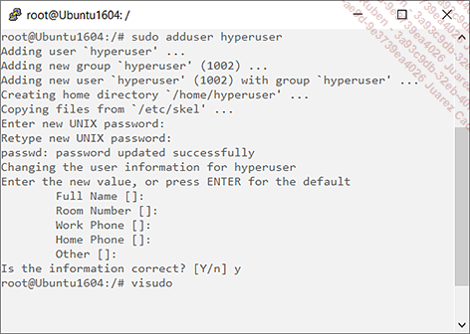

 Escriba el comando visudo para asignarle los derechos a este usuario (utilice sudo visudo si no ejecuta este comando con el usuario root).

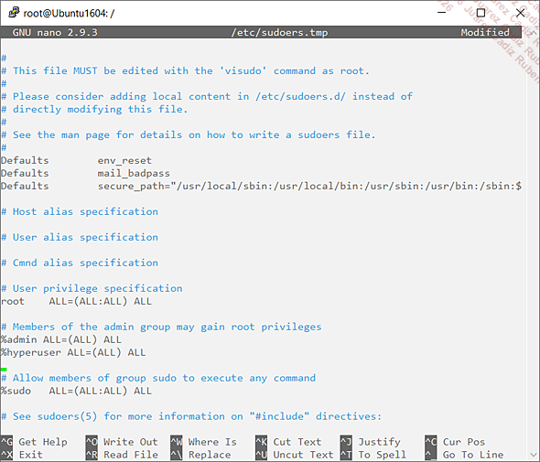

 Añada la línea siguiente para permitir que este usuario ejecute comandos con derechos de administrador (root):

%hyperuser ALL=(ALL) ALL

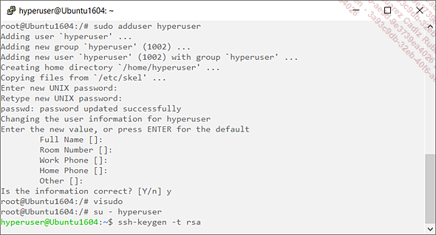

 Conéctese con el usuario creado para Hyperledger.

su - hyperuser

 Escriba el siguiente comando para crear las claves de criptografía:

ssh-keygen -t rsa

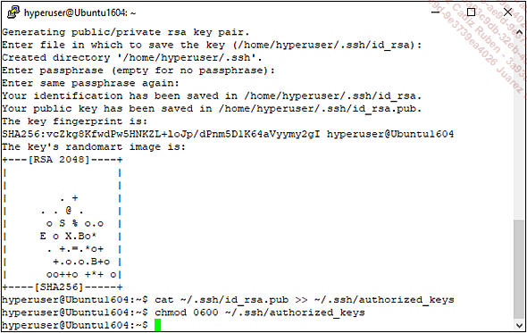

 Escriba los dos comandos que aparecen aquí debajo para copiar las claves con los derechos correctos:

cat ~/.ssh/id_rsa.pub >> ~/.ssh/authorized_keys

chmod 0600 ~/.ssh/authorized_keys

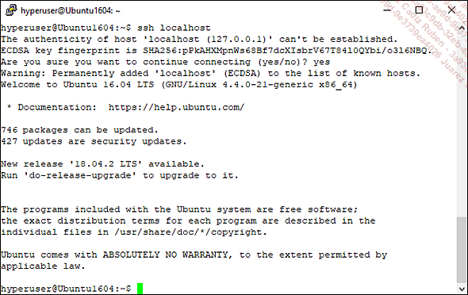

 Compruebe que la conexión se hace correctamente.

ssh localhost

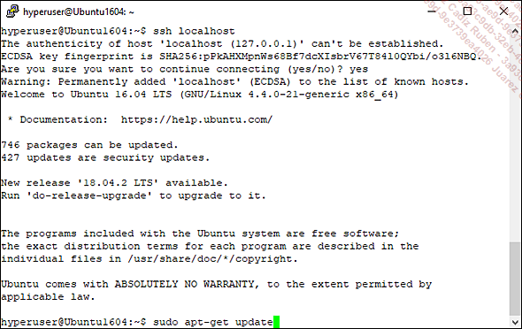

 Actualice Ubuntu con el comando que aparece aquí debajo:

sudo apt-get update

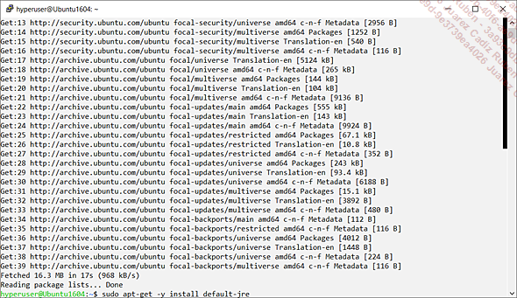

 Instale Java JRE; necesitaremos un entorno Java para el funcionamiento de Hyperledger:

sudo apt-get -y install default-jre

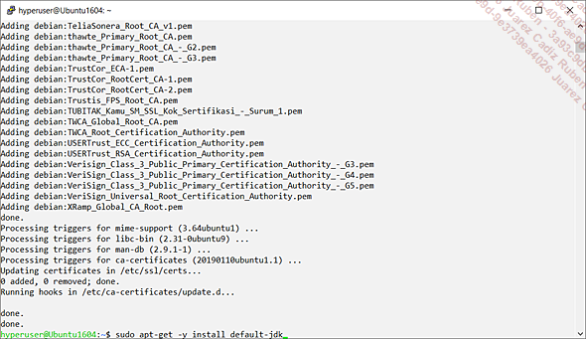

 Instale Java JDK, el componente JDK también será necesario para el funcionamiento de Hyperledger :

sudo apt-get -y install default-jdk

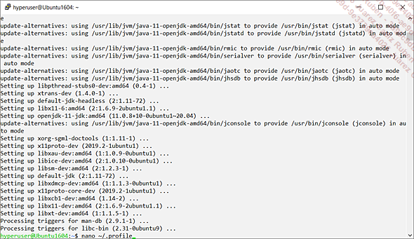

 Modifique el archivo .profile para añadir la ubicación de los archivos JAVA:

nano ~/.profile

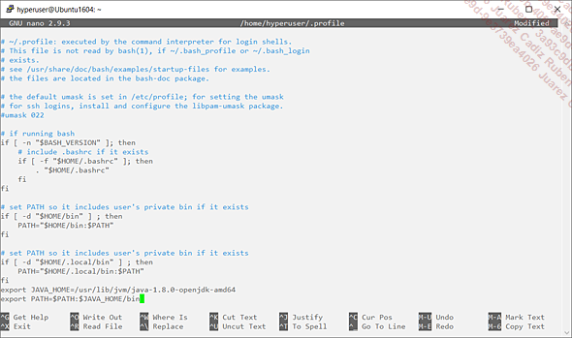

 Añada las líneas siguientes al archivo ~/.profile:

export JAVA_HOME=/usr/lib/jvm/java-1.8.0-openjdk-amd64

export PATH=$PATH:$JAVA_HOME/bin

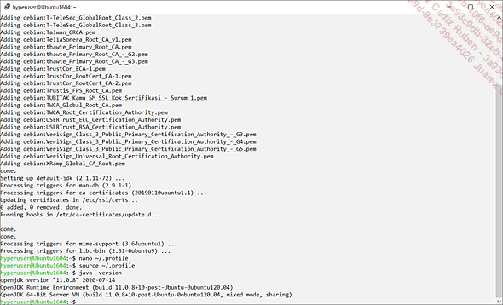

 Cargue el archivo .profile y compruebe la versión de Java:

source ~/.profile

java -version

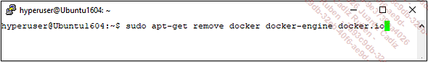

 Elimine una eventual versión de Docker (atención, como ya hemos indicado, esto va a eliminar una versión de Docker ya instalada):

sudo apt-get remove docker docker-engine docker.io

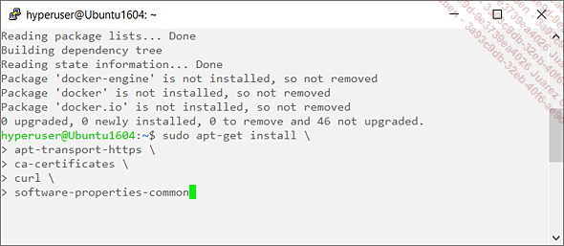

 Instale los componentes necesarios para la instalación de Hyperledger:

sudo apt-get install \

   apt-transport-https \

   ca-certificates \

   curl \

   software-properties-common

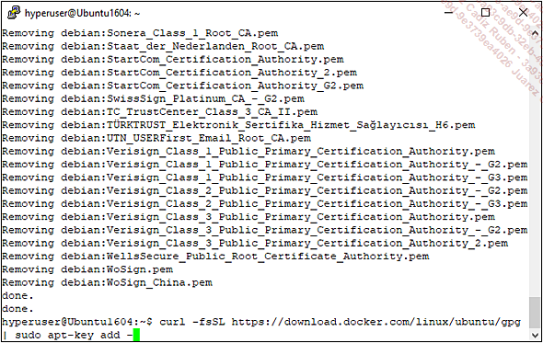

 Prepare la instalación de Docker ejecutando el siguiente comando:

curl -fsSL https://download.docker.com/linux/ubuntu/gpg |

sudo apt-key add -

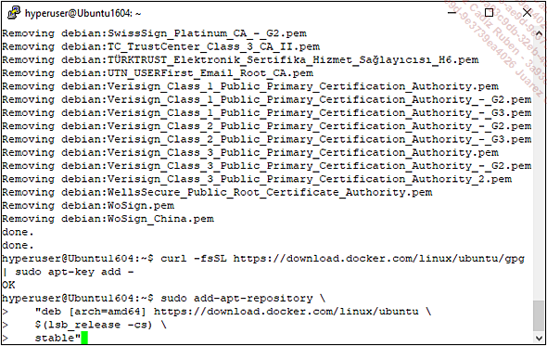

 Añada el repositorio docker:

sudo add-apt-repository \

  "deb [arch=amd64]

https://download.docker.com/linux/ubuntu \

  $(lsb_release -cs) \

  stable"

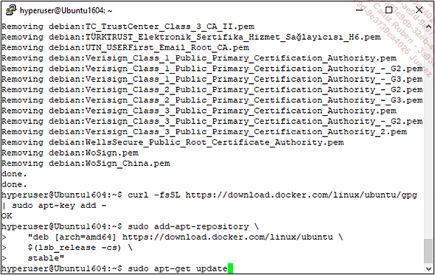

 Actualice Ubuntu con el siguiente comando:

sudo apt-get update

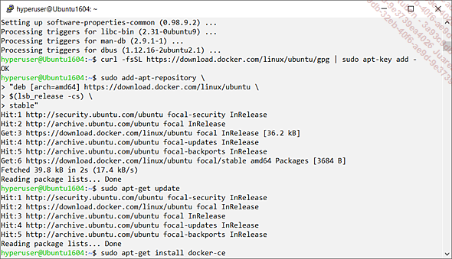

 Instale docker-ce en su entorno:

sudo apt-get install docker-ce

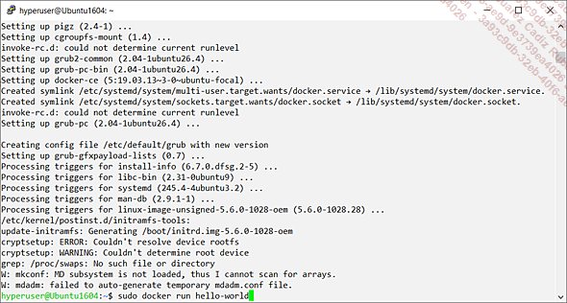

 Pruebe la instalación de Docker.

sudo docker run hello-world

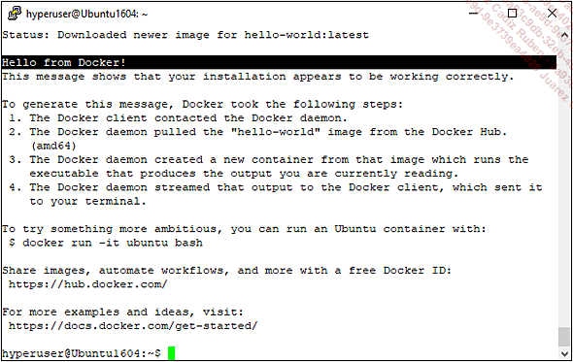

 Compruebe que aparece el texto **Hello from Docker!**.

Si ha obtenido un resultado después de la instalación, vamos a seguir.

En caso contrario, le recomendamos que consulte el sitio web del fabricante de software: [www.docker.com](http://www.docker.com/)

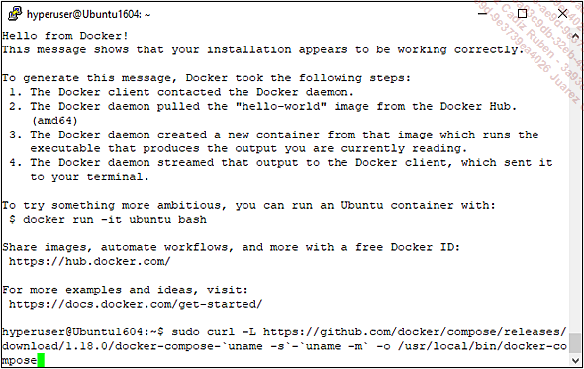

 Instale docker-compose, necesitaremos este componente para el funcionamiento de Hyperledger:

sudo curl -L https://github.com/docker/compose/releases/download/

1.18.0/docker-compose-`uname -s`-`uname -m` -o /usr/local/bin/

docker-compose

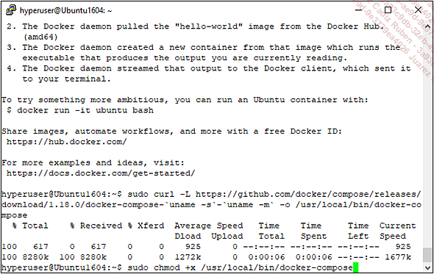

 Modifique los derechos de docker-compose, esta acción es necesaria:

sudo chmod +x /usr/local/bin/docker-compose

sudo usermod -aG docker ${USER}

su - ${USER}

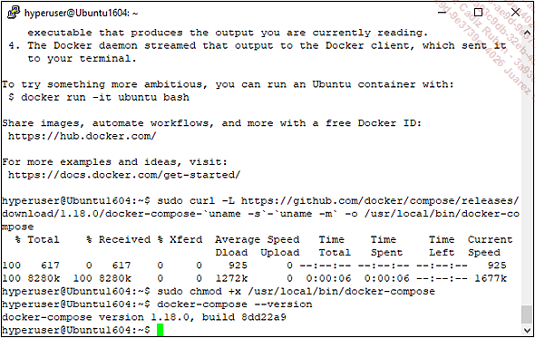

 Compruebe que docker-compose está bien instalado:

docker-compose --version

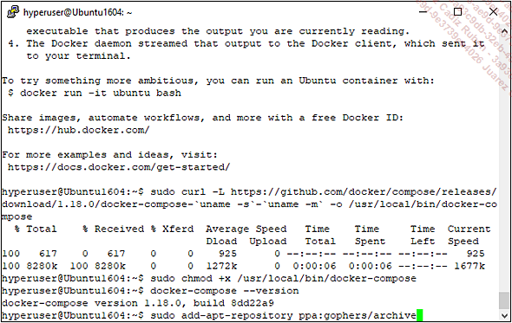

Instalación de GO 1.9: necesitaremos el lenguaje GO para el funcionamiento de Hyperledger:

sudo add-apt-repository ppa:gophers/archive

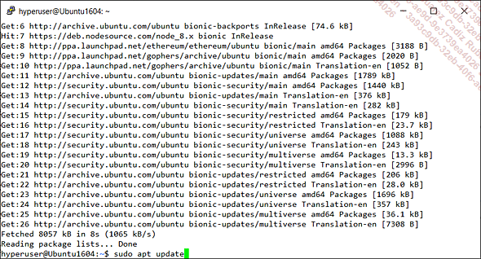

 Actualice Ubuntu:

sudo apt update

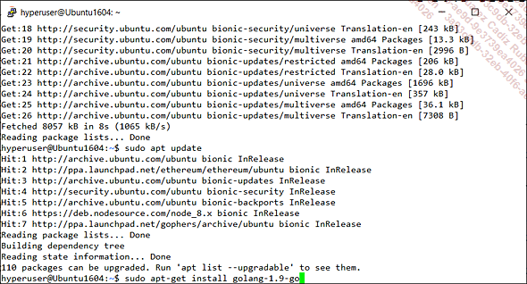

 Instale GO 1.9 con este comando:

sudo apt-get install golang-1.9-go

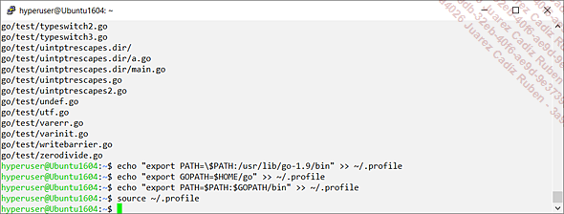

 Modifique el archivo .profile con los siguientes comandos:

echo "export PATH=\$PATH:/usr/lib/go-1.9/bin" >> ~/.profile

echo "export GOPATH=$HOME/go" >> ~/.profile

echo "export PATH=$PATH:$GOPATH/bin" >> ~/.profile

source ~/.profile

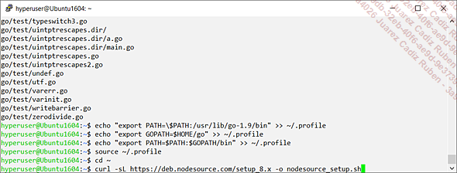

Para Hyperledger, necesitamos instalar una versión de NodeJS.

cd ~

curl -sL https://deb.nodesource.com/setup_8.x -o

nodesource_setup.sh

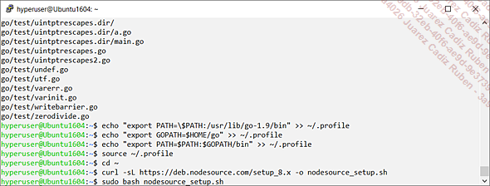

 Prepare la instalación de Node con este comando:

sudo bash nodesource_setup.sh

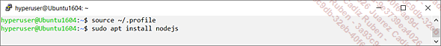

 Ejecute el comando siguiente para instalar NodeJS:

sudo apt install nodejs

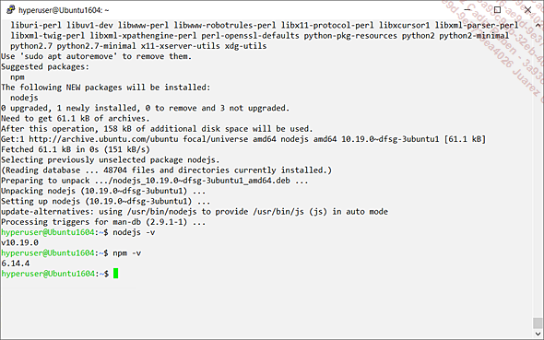

 Verifique las versiones de Node y npm:

node -v

npm -v

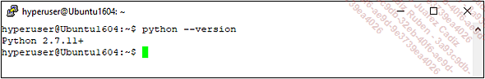

 Verifique que la versión 2.7 de python está bien instalada:

python --version

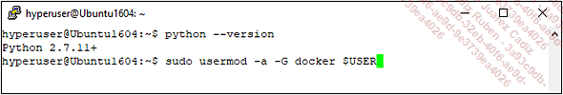

 Ejecute este comando para determinar los derechos para Docker:

sudo usermod -a -G docker $USER

su - $USER

Hemos terminado de instalar Hyperledger. Ahora vamos a crear e iniciar nuestro primer smart contract en Hyperledger, también llamado chaincode.

## 2. Crear el primer contrato

Para continuar con este ejercicio, vamos a recuperar el entorno de demostración llamado Fabric-samples.

 Ejecute los siguientes comandos para recuperar este entorno:

git clone -b master https://github.com/hyperledger/

fabric-samples.git

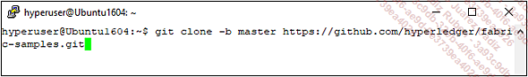

 Vaya al directorio de este entorno de ejemplo:

cd ~/fabric-samples

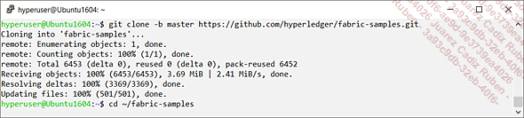

 Ejecute el siguiente comando para recuperar las versiones compatibles con este ejercicio:

curl -sSL https://goo.gl/6wtTN5 | bash -s 1.1.0 1.1.0 0.4.6

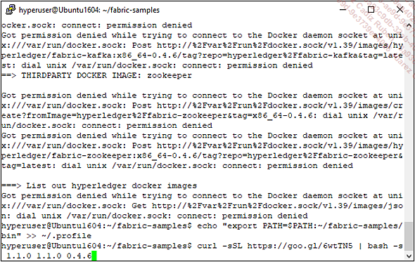

 Modifique el archivo ~/.profile para añadir su instalación a la variable PATH :

echo "export PATH=$PATH:~/fabric-samples/bin" >> ~/.profile

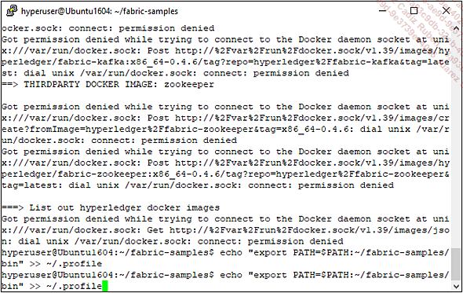

 Cargue el contenido del archivo ~/.profile con el siguiente comando:

source ~/.profile

 Luego vaya al directorio que contiene la configuración de red:

cd ~/fabric-samples/first-network

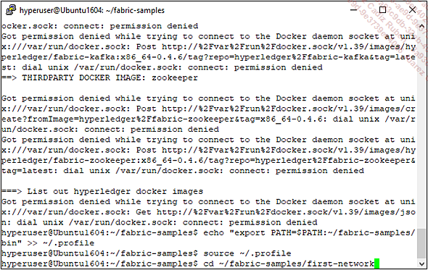

El comando que aparece aquí debajo permitirá crear su red Hyperledger:

./byfn.sh -m generate

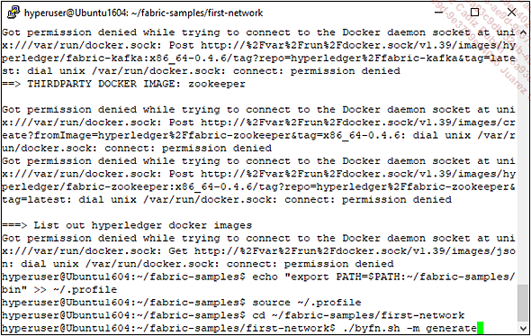

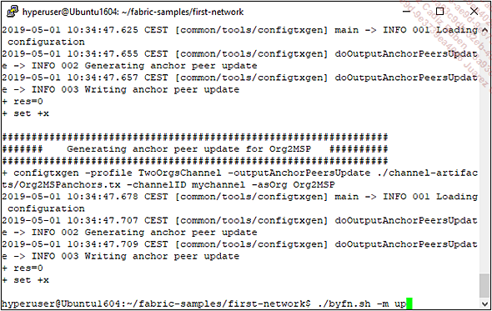

El comando que aparece aquí debajo permite iniciar su red Hyperledger :

./byfn.sh -m up

Ahora vamos a iniciar nuestra primera aplicación.

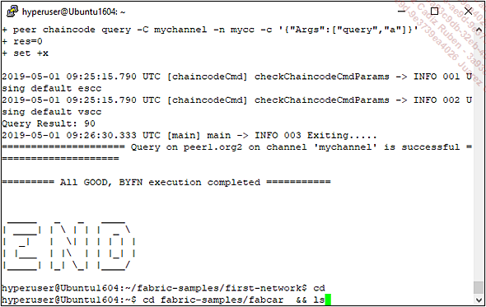

 Compruebe que los archivos se han creado correctamente.

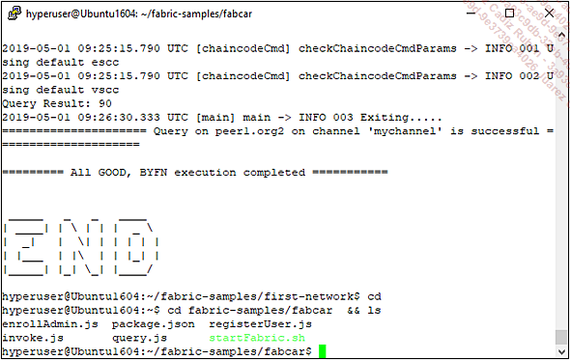

cd

cd fabric-samples/fabcar  && ls

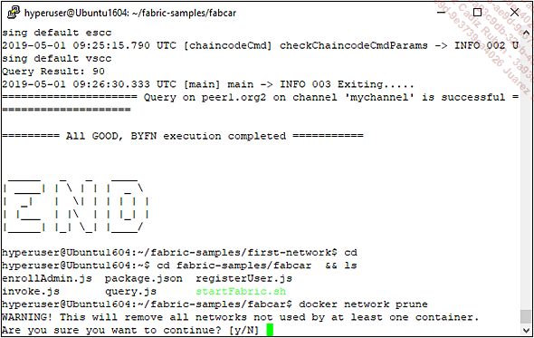

Con este comando se reinicializa el entorno Docker. Atención, este comando eliminará los contenedores e imágenes existentes para evitar cualquier conflicto.

docker network prune

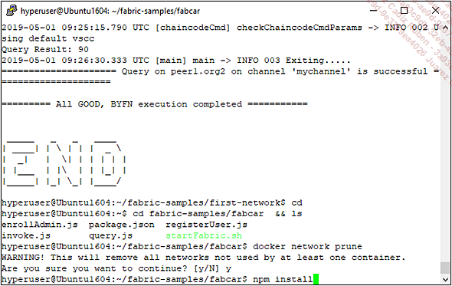

 Inicie la instalación con este comando:

npm install

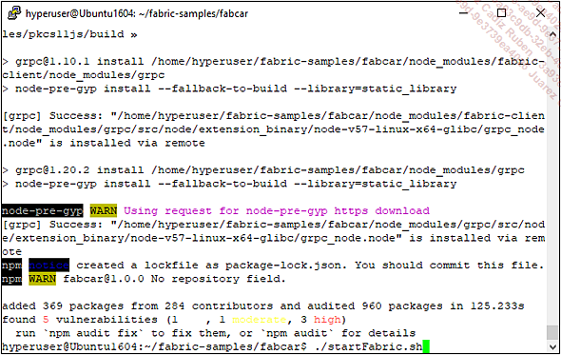

 Ahora puede iniciar el entorno Fabric:

./startFabric.sh

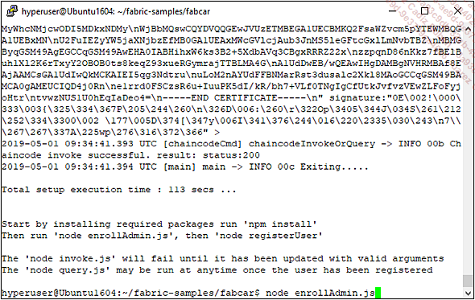

 Ahora tiene que añadir a su entorno un usuario de tipo administrador.

node enrollAdmin.js

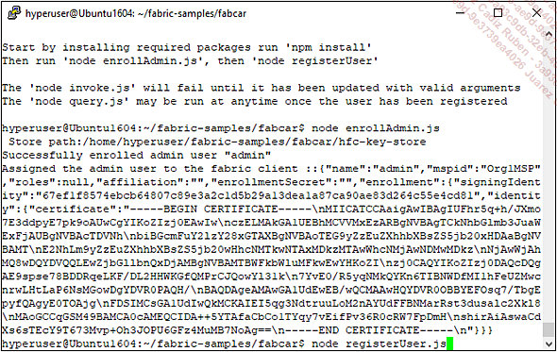

El comando que aparece aquí debajo le permite configurar la cuenta para su entorno Hyperledger :

node registerUser.js

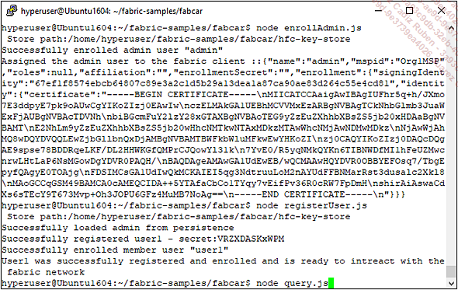

 Ahora va a poder a ejecutar su primer script:

node query.js

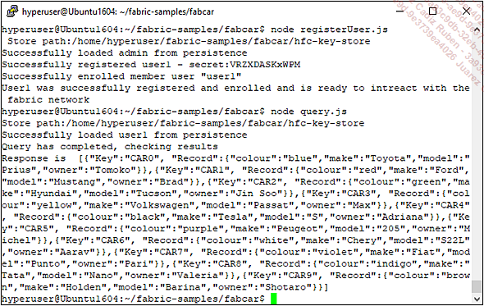

La respuesta es:

Response is  [{"Key":"CAR0", "Record":{"colour":"blue","make":"Toyota",

"model":"Prius","owner":"Tomoko"}},{"Key":"CAR1", "Record":

{"colour":"red","make":"Ford","model":

"Mustang","owner":"Brad"}},{"Key":"CAR2", "Record":{

"colour":"green","make":"Hyundai","model":"Tucson","owner":

"Jin Soo"}},{"Key":"CAR3", "Record":{"colour":"yellow","make":

"Volkswagen","model":"Passat","owner":"Max"}},{"Key":"CAR4", "Record":{

"colour":"black","make":"Tesla","model":"S","owner":

"Adriana"}},{"Key":"CAR5", "Record":{"colour":"purple","make":

"Peugeot","model":"205","owner":"Michel"}},{"Key":"CAR6", "Record":{

"colour":"white","make":"Chery","model":"S22L","owner":

"Aarav"}},{"Key":"CAR7", "Record":{"colour":"violet","make":"Fiat",

"model":"Punto","owner":"Pari"}},{"Key":"CAR8", "Record":{"colour":

"indigo","make":"Tata","model":"Nano","owner":"Valeria"}},{"Key":"CAR9",

"Record":{"colour":"brown","make":"Holden","model":"Barina","owner":

"Shotaro"}}]

JSON aparece en pantalla, lo que confirma que todo está correctamente instalado y que hemos interrogado al entorno Hyperledger mediante el script JavaScript.

Ahora vamos a hablar de una tercera tecnología blockchain permisionada: Corda.

## 3. Instalar una Blockchain Corda

### a. Instalar un entorno Corda

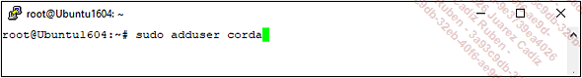

 Cree un usuario para alojar al entorno Corda:

sudo add user corda

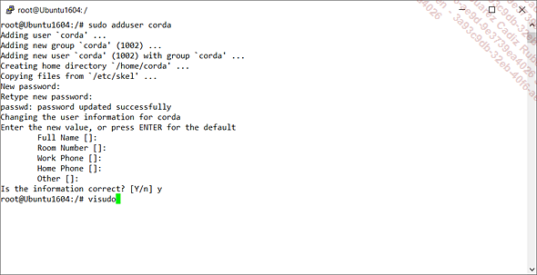

 Ejecute el comando visudo.

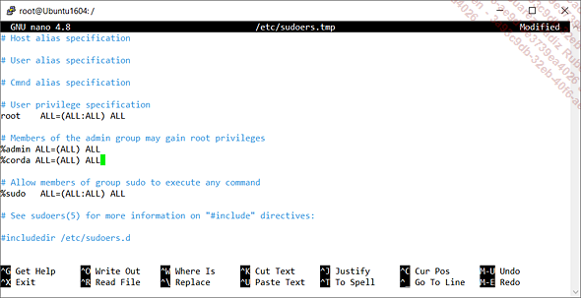

 Añada la línea que aparece aquí debajo para autorizar la cuenta Corda y ejecutar comandos como administrador (root):

%corda ALL=(ALL) ALL

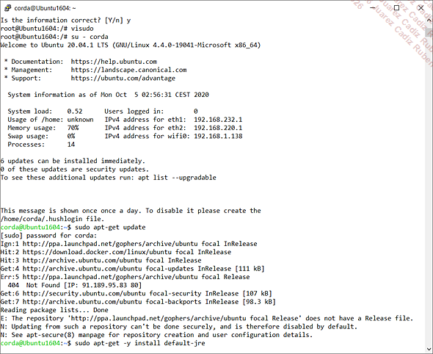

 Instale JRE Java ejecutando el siguiente comando:

sudo apt-get -y install default-jre

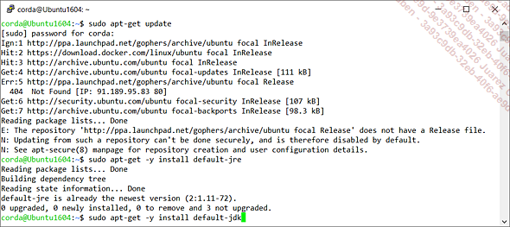

 Instale JDK Java ejecutando el siguiente comando:

sudo apt-get -y install default-jdk

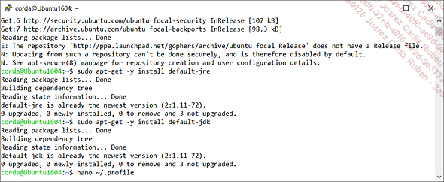

 Modifique el archivo ~/.profile con el comando:

nano ~/.profile

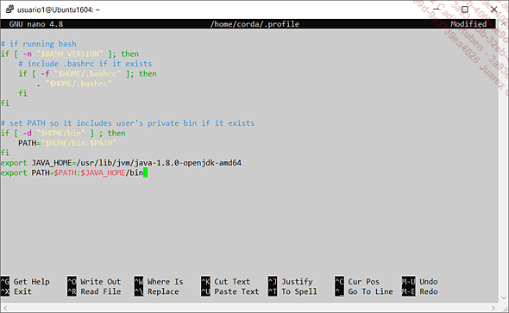

 Añada las rutas de los archivos Java:

export JAVA_HOME=/usr/lib/jvm/java-1.8.0-openjdk-amd64

export PATH=$PATH:$JAVA_HOME/bin

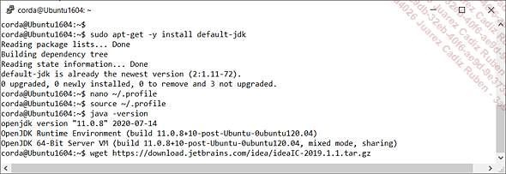

 Descargue el producto IdeaIC necesario para la instalación de Corda:

wget https://download.jetbrains.com/idea/ideaIC-2019.1.1.tar.gz

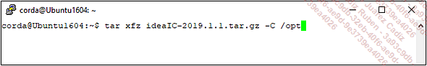

 Descomprima la descarga:

tar xzvf ideaIC-2019.1.1.tar.gz -C /opt

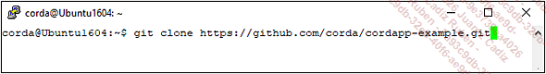

 Descargue los ejemplos Corda:

git clone https://github.com/corda/cordapp-example.git

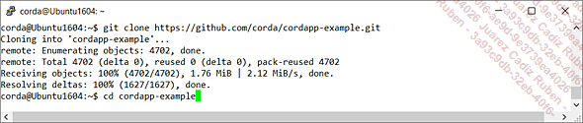

 Vaya al directorio descargado:

cd cordapp-example

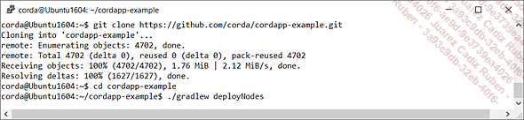

 Inicie el entorno Corda con el comando:

./gradlew deployNodes

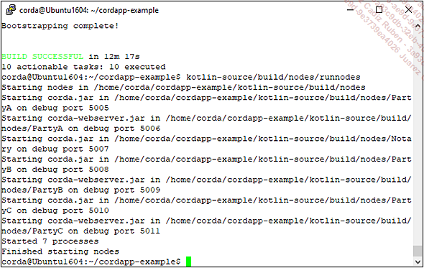

Ya hemos instalado e iniciado el entorno.

### b. Realizar una transacción Corda

~/cordapp-exampl$ java-source/build/nodes/runnodes

 Ejecute el comando java-source/build/nodes/runnodes para iniciar los nudos Corda.

Se abren muchas ventanas para permitirnos interactuar con los nudos.

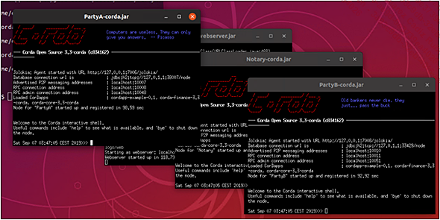

Para crear una transacción Corda, vamos a crear un IOU (contracción de "I Owe yoU", "Te debo" en español).

Para empezar, asegúrese de que el comando curl está instalado escribiendo la siguiente línea de comando:

sudo apt -y install curl

Luego escriba este comando:

echo '{"value": "1"}' | curl -T - -H 'Content-Type: application/json'

http://localhost:10005/api/example/NodeB/create-iou



Entonces verá aparecer en las respectivas consolas del nudo PartyA:

Generating transaction based on new IOU.

Verifying contract constraints.

Signing transaction with our private key.

Sending proposed transaction to recipient for review.

Done

Y del PartyB:

 Receiving proposed transaction from sender.

Verifying signatures and contract constraints.

Signing proposed transaction with our private key.

Obtaining notary signature and recording transaction.

Done

Acaba de realizar su primera transacción Corda.

## 4. Instalar una Blockchain IOTA

### a. Instalar un entorno IOTA

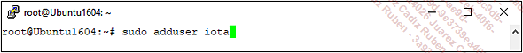

 Cree una cuenta iota para alojar el entorno IOTA.

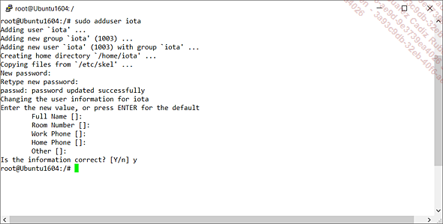

 Valide todas las preguntas para crear la cuenta. Para esta prueba las respuestas no son importantes, puede pulsar la tecla [Intro] en todas las preguntas.

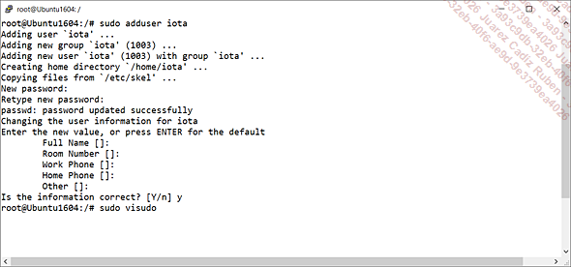

 Ejecute el comando visudo para darle derechos de administrador (root) a la cuenta iota.

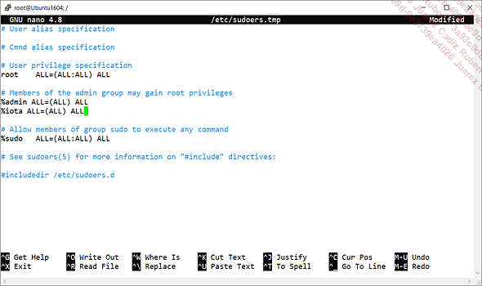

 Añada la siguiente línea:

%iota ALL=(ALL) ALL

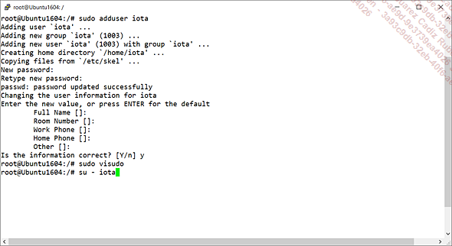

 Conéctese a la cuenta iota con el comando que puede encontrar aquí debajo:

su - iota

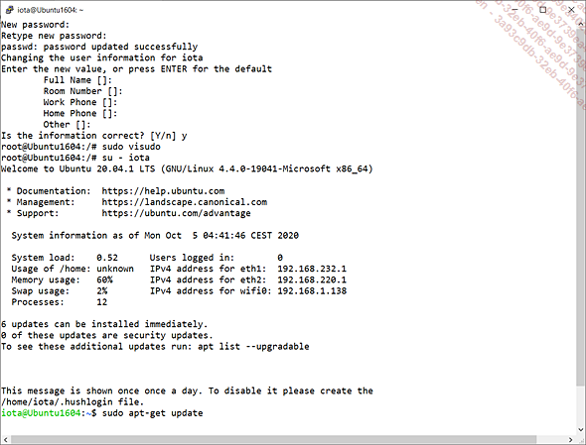

 Actualice el entorno Ubuntu:

sudo apt-get update

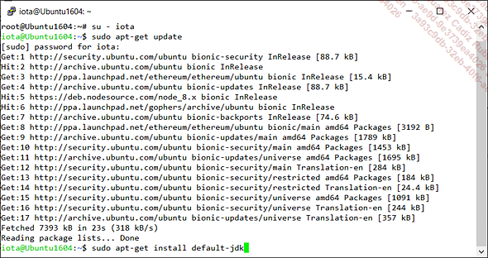

 Instale JDK Java con este comando:

sudo apt-get install default-jdk

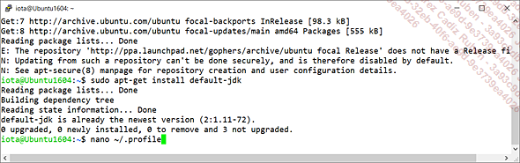

 Modifique el archivo ~/.profile con este comando:

nano ~/.profile

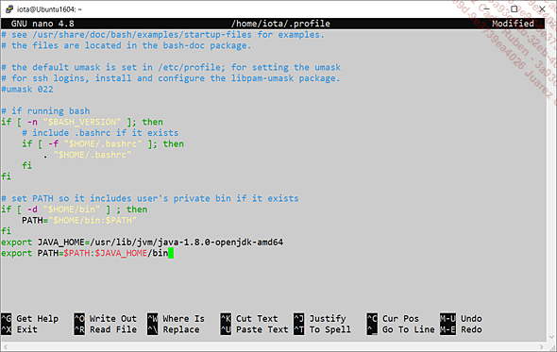

 Añada las siguientes líneas:

export JAVA_HOME=/usr/lib/jvm/java-1.8.0-openjdk-amd64

export PATH=$PATH:$JAVA_HOME/bin

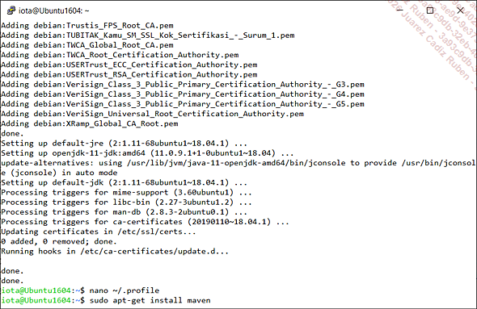

Vamos a utilizar Maven para instalar los distintos productos. Maven nos permitirá instalar los componentes y sus complementos.

 Instale maven con este comando:

sudo apt-get install maven

Se trata de una herramienta dentro del ecosistema JAVA que permite descargar librerías (de código) existentes y utilizarlas.

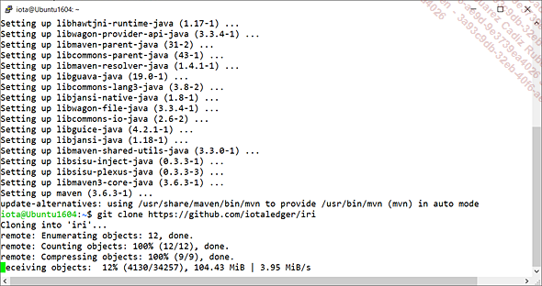

 Ejecute este comando para descargar los programas iota:

git clone https://github.com/iotaledger/iri

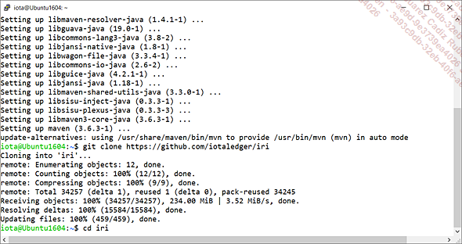

 Vaya a la carpeta iri:

cd iri

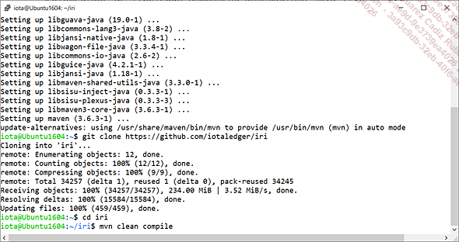

 Ejecute el comando de build en el entorno maven:

mvn clean compile

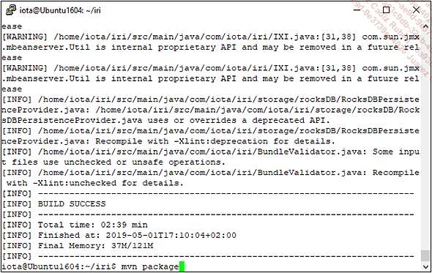

 Inicie la construcción del paquete:

mvn package

 Una vez terminada la creación, vaya a la carpeta target.

cd target

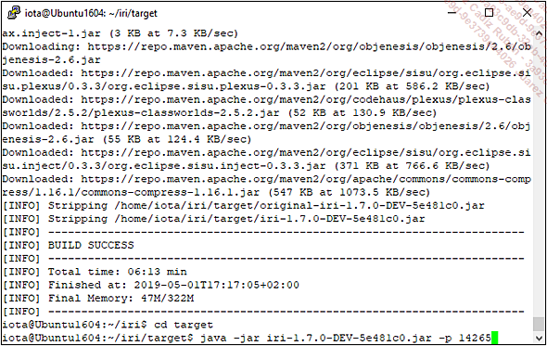

 Ejecute iota con el siguiente comando:

java -jar iri-1.7.0-DEV-5e481c0.jar -p 14265

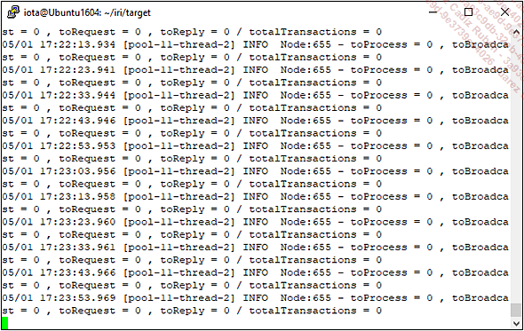

El contenido de la ventana que aparece aquí arriba indica que el moto IOTA funciona.

## 5. Realizar la primera transacción

En el ecosistema IOTA, hay prototipos de smart contract, el primero data de mediados de 2018. Sin embargo, habitualmente, esta tecnología que no es una blockchain permite realizar transacciones.

Por eso, en este apartado proponemos realizar una transacción con IOTA.

# Interacción de Blockchain con otras aplicaciones

## 1. Importar datos a MongoDB

### a. Instalación de MongoDB en Ubuntu

Vamos a instalar MongoDB en nuestro entorno Ubuntu 18:

 Ejecute este primer comando para importar las claves necesarias en el proceso de descarga:

sudo apt-key adv --keyserver hkp://keyserver.ubuntu.com:80 --recv

9DA31620334BD75D9DCB49F368818C72E52529D4

 Luego, introduzca este comando para importar la ubicación de los archivos fuente de MongoDB:

echo "deb [ arch=amd64 ] https://repo.mongodb.org/apt/ubuntu bionic/

mongodb-org/4.0 multiverse" | sudo tee /etc/apt/sources.list.d/

mongodb.list

 Actualice Ubuntu con este comando:

sudo apt update

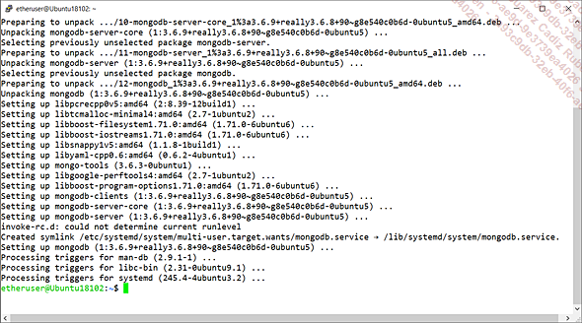

 Ahora puede instalar MongoDB:

sudo apt install mongodb-org=4.0.8 mongodb-org-server=4.0.8 mongodb-

org-shell=4.0.8 mongodb-org-mongos=4.0.8 mongodb-org-tools=4.0.8

 Configure MongoDB para que se inicie automáticamente:

sudo systemctl enable mongodb

sudo systemctl start mongod

### b. Importar bloques Ethereum a MongoDB

Para este ejercicio, vamos a instalar completamente un entorno Ethereum con Geth y exportaremos los bloques a MongoDB.

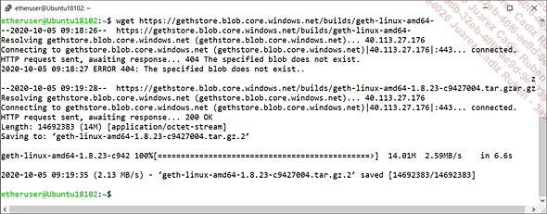

 Descargue la utilidad Geth con el siguiente comando:

wget https://gethstore.blob.core.windows.net/builds/geth-linux-

amd64-1.8.23-c9427004.tar.gz

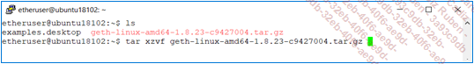

 Descomprima Geth:

tar xzvf geth-linux-amd64-1.8.23-c9427004.tar.gz

cd geth-linux-amd64-1.8.23-c9427004

Vamos a crear cuentas con este comando:

./geth --datadir ./datadir account new

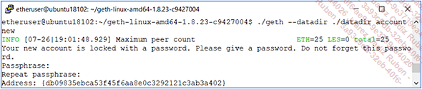

 Realice cuatro veces la operación y anote las direcciones. En nuestro ejemplo, hemos creado cuatro direcciones; atención, es obligado que las direcciones de su entorno sean diferentes.

db09835ebca53f45f6aa8e0c3292121c3ab3a402

7fc43d6b4745f58d33915ca850463f35f14b1979

77656614f2e2f177529e627c2feb6e4e7ab8e96b

bf264bae6029da068eb00b8f88026ba5a520a968

 Cree un archivo genesis.json.

nano genesis.json

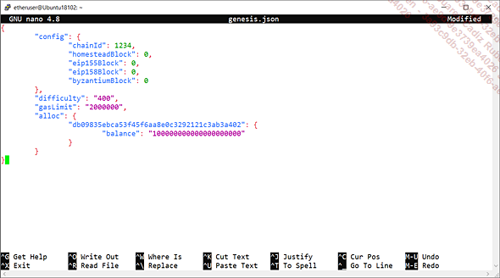

 Copie el contenido que aparece aquí debajo y sustituya el valor del campo alloc por la dirección que ha creado.

{

  "config": {

     "chainId": 1234,

     "homesteadBlock": 0,

     "eip155Block": 0,

     "eip158Block": 0,

     "byzantiumBlock": 0

  },

  "difficulty": "400",

  "gasLimit": "2000000",

  "alloc": {

     "db09835ebca53f45f6aa8e0c3292121c3ab3a402": {

         "balance": "100000000000000000000"

     }

  }

}

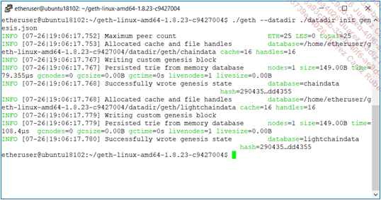

./geth --datadir ./datadir init genesis.json

Este comando permite inicializar la blockchain a partir del bloque Genesis.

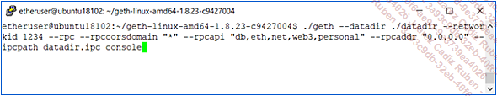

./geth --datadir ./datadir --networkid 1234 --rpc --rpccorsdomain "*"

--rpcapi "db,eth,net,web3,personal" --rpcaddr "0.0.0.0" --ipcpath

datadir.ipc console

 Con este comando, se inicia la blockchain privada y una consola.

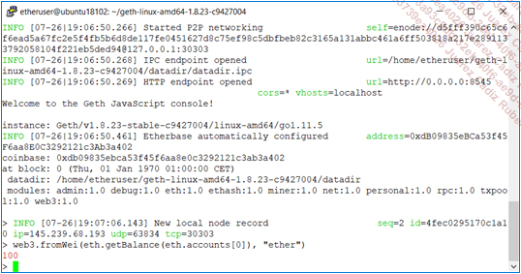

 Ahora va a preguntar por el balance de la primera cuenta creada:

web3.fromWei(eth.getBalance(eth.accounts[0]), "ether")

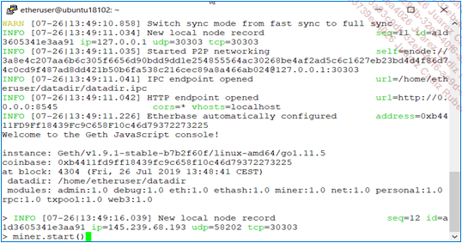

 Introduzca la función que aparece a continuación para iniciar una operación de minado:

miner.start()

 Abra otra consola:

cd geth-linux-amd64-1.8.23-c9427004/

./geth attach http://127.0.0.1:8545

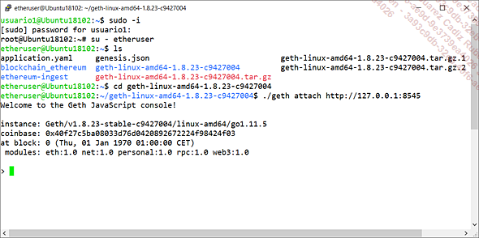

 Vuelva a observar otra vez la cantidad de criptomoneda en la cuenta en cuestión:

personal.unlockAccount(eth.accounts[0])

 Introduzca la contraseña para desbloquear la cuenta, luego escriba las siguientes funciones:

web3.fromWei(eth.getBalance(eth.accounts[0]), "ether")



web3.fromWei(eth.getBalance(eth.accounts[1]), "ether")

 Con el comando que aparece aquí debajo, envíe 5 ethers de la cuenta número 0 a la cuenta número 1:

eth.sendTransaction({from:eth.accounts[0], to:eth.accounts[1],

value: web3.toWei(5, "ether")})

web3.fromWei(eth.getBalance(eth.accounts[1]), "ether")

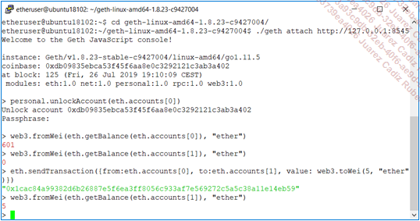

 Repita el comando varias veces enviando distintos importes a direcciones distintas.

Por ejemplo:

eth.sendTransaction({from:eth.accounts[0],

to:eth.accounts[1], value: web3.toWei(5, "ether")})

eth.sendTransaction({from:eth.accounts[0],

to:eth.accounts[2], value: web3.toWei(4, "ether")})

eth.sendTransaction({from:eth.accounts[0],

to:eth.accounts[3], value: web3.toWei(1, "ether")})

eth.sendTransaction({from:eth.accounts[0],

to:eth.accounts[1], value: web3.toWei(7, "ether")})

 Muestre el importe de las direcciones:

web3.fromWei(eth.getBalance(eth.accounts[1]), "ether")

web3.fromWei(eth.getBalance(eth.accounts[2]), "ether")

web3.fromWei(eth.getBalance(eth.accounts[3]), "ether")

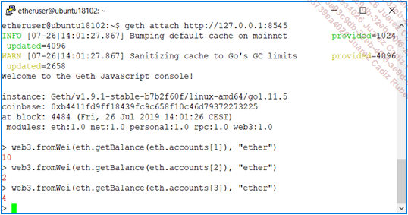

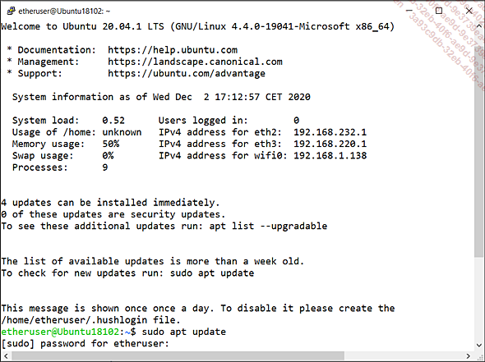

 Abra otra consola y escriba los siguientes comandos. Actualizamos la utilidad para captar bibliotecas en línea, luego descargamos el kit de desarrollo JAVA: jdk. Por último, instalamos Git:

sudo apt update

sudo apt-get install -y default-jdk

sudo apt install -y git

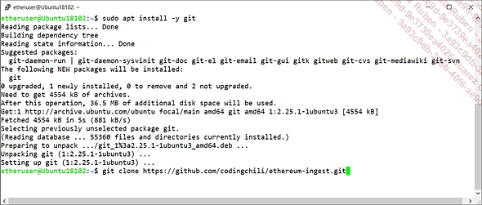

 Para continuar con el ejercicio tiene que instalar Git:

sudo apt install -y git

 Luego descargue el componente ethereum-ingest:

git clone https://github.com/codingchili/ethereum-ingest.git

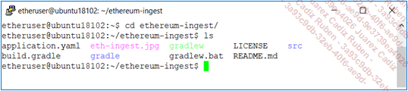

 Vaya al directorio:

cd ethereum-ingest

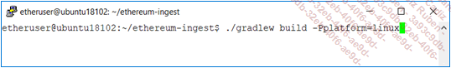

 Escriba este comando para compilar el producto:

./gradlew build -Pplatform=linux

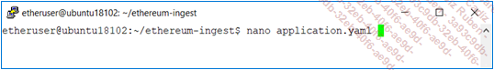

 Modifique el archivo application.yaml:

nano application.yaml

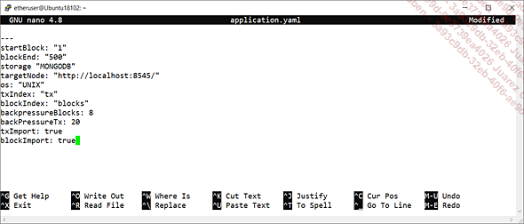

 En el archivo, escriba la información ‘’storage’’ indicando el valor MONGOBD.

 Luego, ejecute el siguiente comando para iniciar la exportación de los bloques:

java -jar build/libs/ethereum-ingest-linux-1.2.0.jar --import

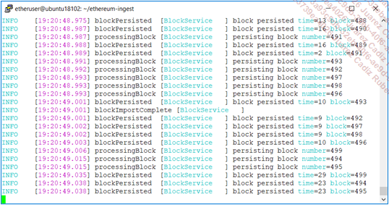

 Inicie MongoDB con el comando:

mongo

 Luego visualice las bases de datos instaladas:

show dbs

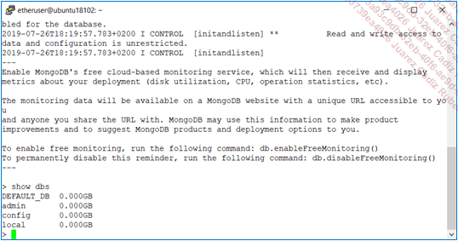

 Cambie la base de datos para utilizar DEFAULT_DB:

use DEFAULT_DB

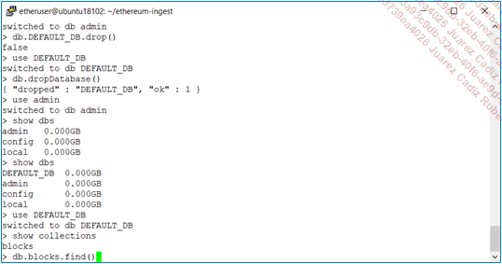

 Visualice los bloques:

Db.blocks.find()

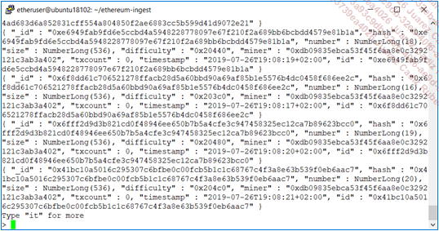

Puede comprobar que los bloques se han importado correctamente a MongoDB.

En este ejemplo hemos podido comprobar que es posible la interacción entre las bases de datos externas y una blockchain. En teoría, se puede conectar cualquier formato de base de datos. A menudo es necesario desarrollar conectores adaptados que todavía no están en el mercado. El segmento de los conectores Big Data puede crecer con la mejora continua de las tecnologías blockchain.